**Phan Diệu Mây XÂY DỰNG WEBSITE QUẢN LÝ CÁC NHÀ HÀNG TRÊN ĐỊA BÀN THÀNH PHỐ ĐÀ NẴNG 2022**

**ĐẠI HỌC ĐÀ NẴNG**

**TRƯỜNG ĐẠI HỌC SƯ PHẠM KỸ THUẬT**

**KHOA CÔNG NGHỆ SỐ**

**ĐỒ ÁN TỐT NGHIỆP**

**ĐẠI HỌC**

**NGÀNH: CÔNG NGHỆ THÔNG TIN**

**CHUYÊN NGÀNH: CÔNG NGHỆ THÔNG TIN**

**ĐỀ TÀI:**

**XÂY DỰNG WEBSITE**

**QUẢN LÝ CÁC NHÀ HÀNG**

**TRÊN ĐỊA BÀN THÀNH PHỐ ĐÀ NẴNG**

Người hướng dẫn : **ThS.Trần Bửu Dung**

Sinh viên thực hiện : **Phan Diệu Mây**

Mã sinh viên : **1811505310455**

Lớp : **18T4**

**Đà Nẵng, 01/2022**

**ĐẠI HỌC ĐÀ NẴNG**

**TRƯỜNG ĐẠI HỌC SƯ PHẠM KỸ THUẬT**

**KHOA CÔNG NGHỆ SỐ**

**ĐỒ ÁN TỐT NGHIỆP**

**ĐẠI HỌC**

**NGÀNH: CÔNG NGHỆ THÔNG TIN**

**CHUYÊN NGÀNH: CÔNG NGHỆ THÔNG TIN**

**ĐỀ TÀI:**

**XÂY DỰNG WEBSITE**

**QUẢN LÝ CÁC NHÀ HÀNG**

**TRÊN ĐỊA BÀN THÀNH PHỐ ĐÀ NẴNG**

Người hướng dẫn : **ThS.Trần Bửu Dung**

Sinh viên thực hiện : **Phan Diệu Mây**

Mã sinh viên : **1811505310455**

Lớp : **18T4**

**Đà Nẵng, 01/2022**

**NHẬN XÉT CỦA NGƯỜI HƯỚNG DẪN**

**…………………………………………………………………………………….**

**…………………………………………………………………………………….**

**…………………………………………………………………………………….**

**…………………………………………………………………………………….**

**…………………………………………………………………………………….**

**…………………………………………………………………………………….**

**…………………………………………………………………………………….**

**…………………………………………………………………………………….**

**…………………………………………………………………………………….**

**…………………………………………………………………………………….**

**…………………………………………………………………………………….**

**…………………………………………………………………………………….**

**…………………………………………………………………………………….**

**…………………………………………………………………………………….**

**…………………………………………………………………………………….**

**…………………………………………………………………………………….**

**…………………………………………………………………………………….**

**…………………………………………………………………………………….**

**…………………………………………………………………………………….**

**…………………………………………………………………………………….**

**…………………………………………………………………………………….**

**…………………………………………………………………………………….**

**…………………………………………………………………………………….**

**…………………………………………………………………………………….**

**…………………………………………………………………………………….**

**…………………………………………………………………………………….**

**…………………………………………………………………………………….**

**…………………………………………………………………………………….**

**…………………………………………………………………………………….**

**…………………………………………………………………………………….**

**NHẬN XÉT CỦA NGƯỜI PHẢN BIỆN**

**…………………………………………………………………………………….**

**…………………………………………………………………………………….**

**…………………………………………………………………………………….**

**…………………………………………………………………………………….**

**…………………………………………………………………………………….**

**…………………………………………………………………………………….**

**…………………………………………………………………………………….**

**…………………………………………………………………………………….**

**…………………………………………………………………………………….**

**…………………………………………………………………………………….**

**…………………………………………………………………………………….**

**…………………………………………………………………………………….**

**…………………………………………………………………………………….**

**…………………………………………………………………………………….**

**…………………………………………………………………………………….**

**…………………………………………………………………………………….**

**…………………………………………………………………………………….**

**…………………………………………………………………………………….**

**…………………………………………………………………………………….**

**…………………………………………………………………………………….**

**…………………………………………………………………………………….**

**…………………………………………………………………………………….**

**…………………………………………………………………………………….**

**…………………………………………………………………………………….**

**…………………………………………………………………………………….**

**…………………………………………………………………………………….**

**…………………………………………………………………………………….**

**…………………………………………………………………………………….**

**…………………………………………………………………………………….**

**…………………………………………………………………………………….**

**TÓM TẮT**

Tên đề tài: Xây dựng website Quản lý nhà hàng trên địa bàn thành phố Đà Nẵng.

Sinh viên thực hiện: Phan Diệu Mây MSV: 1811505310455 Lớp: 18T4

Hiện nay, tuy Đà Nẵng là Thành phố du lịch nhưng tính đến giờ vẫn chưa có hệ thống website giới thiệu các nhà hàng ở địa bàn Thành phố, nhằm giúp du khách thuận tiện hơn trong việc tìm các nhà hàng ngon, gần, hợp ý,... khi đến tham quan. Không phủ nhận là hiện này, ở Facebook có nhiều hội nhóm nhận xét về nhà hàng trên thành phố Đà Nẵng nhằm giúp khách du lịch đến thăm quan dễ dàng tìm được nhà hàng ưng ý hơn, nhưng vẫn còn nhiều vấn đề gặp phải như bài viết bị trôi quá xa, quá lâu khó tìm thấy. Do đó, em chọn phát triển đề tài: “Xây dựng website Quản lý nhà hàng trên địa bàn thành phố Đà Nẵng”, mong muốn có thể gỡ bỏ những khó khăn và thiếu sót nêu trên, mong muốn chủ nhà hàng dễ dàng quảng bá nhà hàng của mình đến đông đảo du khách hơn, du khách cũng cảm thấy thuận tiện hơn.

Quản lý nhà hàng Đà Nẵng là website ứng dụng công nghệ thông tin vào công tác quản lý giúp quy mô hóa, phá bỏ những khó khăn dễ gặp phải khi khách du lịch đặt chân đến Đà Nẵng như không biết tìm quán ăn, món ngon như thế nào, quán nào có những món mình cần, giá tiền hợp lý,... Thêm nữa, tính năng hỗ trợ đặt bàn và đặt món trước cũng giúp người dùng cảm thấy thoải mái hơn khi không phải đến quán đợi lâu.

Bài báo cáo ngoài các nội dung gồm phần mở đầu và kết thì có bố cục 3 chương:

CHƯƠNG 1: CƠ SỞ LÝ THUYẾT

Chương này trình bày tổng quan về việc sử dụng các phần mềm hỗ trợ xây dựng ứng dụng, các công cụ thường xuyên sử dụng để xây dựng nền tảng cho bài toán. Mô tả một số công nghệ mới hỗ trợ phát triển ứng dụng.

CHƯƠNG 2: PHÂN TÍCH THIẾT KẾ HỆ THỐNG

Chương này trình bày một hướng tiếp cận trong việc phân tích hệ thống. Trình bày những hướng chức năng cơ bản cho người dùng, sơ đồ cơ sở dữ liệu…

CHƯƠNG 3: TRIỂN KHAI VÀ ĐÁNH GIÁ KẾT QUẢ

Trên cơ sở tìm hiểu và phân tích bài toán liên quan, đặc biệt là các chức năng hệ thống. Từ các phân tích hệ thống và dữ liệu có được, ứng dụng được triển khai và cập nhật.

|  |  |
| --- | --- |
| TRƯỜNG ĐẠI HỌC SƯ PHẠM KỸ THUẬT  **KHOA CÔNG NGHỆ SỐ** | **CỘNG HÒA XÃ HÔI CHỦ NGHĨA VIỆT NAM**  Độc lập - Tự do - Hạnh phúc |

**NHIỆM VỤ ĐỒ ÁN TỐT NGHIỆP**

Giảng viên hướng dẫn: Ths Trần Bửu Dung

Sinh viên thực hiện: Phan Diệu Mây Mã SV: 1811505310455

***1. Tên đề tài:*** *Xây dựng website Quản lý nhà hàng trên địa bàn thành phố Đà Nẵng.*

***2. Các số liệu, tài liệu ban đầu:***

- Ngôn ngữ PHP, JavaScript, Framework Laravel.

- Hệ quản trị cơ sở dữ liệu MySQL.

***3. Nội dung chính của đồ án:***

**-** Website quản lý danh sách thông tin các nhà hàng trên địa bàn thành phố Đà Nẵng:

+ Có thực đơn giới thiệu từng món (có thể cho chủ quán tài khoản đăng nhập để cập nhật).

+ Khách hàng xem thực đơn và chi tiết món ăn trên website → đưa ra quyết định đến quán hay không hoặc đặt bàn trước.

+ Khách hàng có thể thêm đánh giá (bình luận và sao) cho nhà hàng/món ăn.

+ Cho phép chủ nhà hàng đăng nhập quản lý nhà hàng của mình (quản lý bàn được đặt, cập nhật menu, mô tả món ăn, quản lý đánh giá của khách hàng).

+ Cho phép khách hàng dễ dàng tìm kiếm được nhà hàng có đầy đủ nhất các điều kiện mình cần (gần, trong tầm giá, thực đơn có món cần tìm,…) và đặt bàn online (cọc trước giữ bàn bằng hình thức chuyển khoản – nếu không cọc thì chỉ đặt trước được 2-3 tiếng).

***4. Các sản phẩm dự kiến***

- Website Quản lý nhà hàng trên địa bàn thành phố Đà Nẵng.

***5. Ngày giao đồ án:*** *01/10/2021*

***6. Ngày nộp đồ án:*** *31/01/2022*

|  |  |
| --- | --- |
|  | *Đà Nẵng, ngày 31 tháng 01 năm 2022* |
| **Trưởng Bộ môn** | **Người hướng dẫn** |



Trần Bửu Dung

**LỜI CẢM ƠN**

Lời đầu tiên, em xin gửi lời cảm ơn chân thành đến quý thầy cô đã giúp đỡ em thực hiện đề tài này, đặc biệt là ThS. Trần Bửu Dung, cô đã tận tình giúp đỡ em trong suốt quá trình thực hiện đề tài tốt nghiệp này.

Đồng thời, em cũng xin chân thành cảm ơn quý thầy cô thuộc ngành Công Nghệ Thông Tin trường Đại học Sư phạm Kỹ thuật - Đại học Đà Nẵng đã truyền đạt những kiến thức cần thiết và những kinh nghiệm quý báu cho chúng em trong suốt thời gian trên giảng đường để em thực hiện tốt đề tài này.

Trong quá trình thực hiện đề tài, do kiến thức và thời gian còn hạn chế nên không thể tránh khỏi những sai sót. Vì vậy em mong quý thầy, cô thông cảm và góp ý để em có thể hoàn thiện đề tài. Thêm nữa là, những lời góp ý đó có thể giúp em tránh được những sai lầm sau này.

Em xin chân thành cảm ơn!

**LỜI CAM ĐOAN**

Em xin cam đoan đồ án “*Xây dựng website Quản lý nhà hàng trên địa bàn thành phố Đà Nẵng”* là một công trình nghiên cứu độc lập dưới sự hướng dẫn của giáo viên hướng dẫn: Th.S Trần Bữu Dung. Ngoài ra không có bất cứ sự sao chép của người khác. Đề tài, nội dung báo cáo thực tập là sản phẩm mà em đã nỗ lực nghiên cứu trong quá trình học tập tại trường. Các kết quả trình bày trong báo cáo là hoàn toàn trung thực, em xin chịu hoàn toàn trách nhiệm, kỷ luật của bộ môn và nhà trường đề ra nếu như có vấn đề xảy ra.

Sinh viên thực hiện



Phan Diệu Mây

**MỤC LỤC**

**LỜI NÓI ĐẦU** i

**LỜI CAM ĐOAN** ii

**MỤC LỤC** i

**MỞ ĐẦU** 1

**1.** **Mục đích thực hiện đề tài** 1

**2.** **Tính cấp thiết khi chọn đề tài** 1

**3.** **Mục tiêu của đề tài** 1

3.1. Mục tiêu cần đạt được của sản phẩm 1

3.2. Mục tiêu cần đạt được của tác giả 2

**4.** **Phạm vi đề tài** 2

**5.** **Đối tượng nghiên cứu** 2

**6.** **Nội dung và kết cấu báo cáo** 2

CHƯƠNG 1. CƠ SỞ LÝ THUYẾT 3

1.1. Phần mềm 3

1.1.1. PHPStorm 3

1.1.2. Xampp 4

1.2. Công nghệ 5

1.2.1. Laravel 5

1.2.2. MySQL 6

CHƯƠNG 2. PHÂN TÍCH THIẾT KẾ HỆ THỐNG 7

2.1. Phân tích hiện trạng 7

2.2. Phân tích bài toán 7

2.3. Phân tích đối tượng sử dụng hệ thống 7

2.3.1. Quản trị hệ thống 7

2.3.2. Chủ nhà hàng 7

2.3.3. Người dùng 8

2.4. Phân tích yêu cầu chất lượng 8

2.4.1. Sơ đồ Usecase 9

2.4.2. Đặc tả chức năng chính 10

2.5. Sơ đồ quan hệ 21

2.6. Thiết kế cơ sở dữ liệu 22

CHƯƠNG 3. TRIỂN KHAI ỨNG DỤNG 30

3.1. Kết quả triển khai 30

3.1.1. Quản trị hệ thống 30

3.1.2. Chủ nhà hàng 32

3.1.3. Người dùng 39

**KẾT LUẬN VÀ HƯỚNG PHÁT TRIỂN** 45

**DANH SÁCH CÁC BẢNG - HÌNH VẼ**

Hình 1.1 Giao diện PHPStorm 3

Hình 1.2 Giao diện Xampp 4

Hình 1.3 Laravel Framework 6

Hình 1.4 MySQL 6

Hình 2.1 Sơ đồ USECASE hệ thống 9

Hình 2.2 Sơ đồ quan hệ dữ liệu 21

Bảng 1Bảng mô tả các bảng trong cơ sở dữ liệu 22

Bảng 2 Bảng restaurants 23

Bảng 3Bảng users 23

Bảng 4 Bảng customers 24

Bảng 5 Bảng tables 24

Bảng 6 Bảng comments 25

Bảng 7 Bảng request 25

Bảng 8 Bảng bookings 25

Bảng 9 Bảng booking_details 26

Bảng 10 Bảng promotions 26

Bảng 11 Bảng restaurant_branchs 26

Bảng 12 Bảng gifts 27

Bảng 13 Bảng point_histories 27

Bảng 14 Bảng menus 27

Bảng 15 Bảng food_groups 28

Bảng 16 Bảng foods 28

Bảng 17 Bảng food_booking_details 28

Bảng 18 Bảng restaurant_images 28

Bảng 19 Bảng customer_gifts 29

Bảng 20 Bảng system_information 29

**MỞ ĐẦU**

1. **Mục đích thực hiện đề tài**

Quản lý nhà hàng Đà Nẵng là website ứng dụng công nghệ thông tin vào công tác quản lý giúp quy mô hóa, phá bỏ những khó khăn dễ gặp phải khi khách du lịch đặt chân đến Đà Nẵng như không biết tìm quán ăn, món ngon như thế nào, quán nào có những món mình cần, giá tiền hợp lý,... Thêm nữa, tính năng hỗ trợ đặt bàn và đặt món trước cũng giúp người dùng cảm thấy thoải mái hơn khi không phải đến quán đợi lâu.

1. **Tính cấp thiết khi chọn đề tài**

Tuy Đà Nẵng là Thành phố du lịch nhưng tính đến giờ vẫn chưa có hệ thống website giới thiệu các nhà hàng ở địa bàn Thành phố, nhằm giúp du khách thuận tiện hơn trong việc tìm các nhà hàng ngon, gần, hợp ý,... khi đến tham quan. Không phủ nhận là hiện này, ở Facebook có nhiều hội nhóm nhận xét về nhà hàng trên thành phố Đà Nẵng nhằm giúp khách du lịch đến thăm quan dễ dàng tìm được nhà hàng ưng ý hơn, nhưng vẫn còn nhiều vấn đề gặp phải như bài viết bị trôi quá xa, quá lâu khó tìm thấy. Do đó, em chọn phát triển đề tài: “Xây dựng website Quản lý nhà hàng trên địa bàn thành phố Đà Nẵng”, mong muốn có thể gỡ bỏ những khó khăn và thiếu sót nêu trên, mong muốn chủ nhà hàng dễ dàng quảng bá nhà hàng của mình đến đông đảo du khách hơn, du khách cũng cảm thấy thuận tiện hơn.

1. **Mục tiêu của đề tài**

### Mục tiêu cần đạt được của sản phẩm

Xây dựng một website với giao diện trực quan, dễ dàng sử dụng nhằm hỗ trợ quản lý danh sách thông tin các nhà hàng trên địa bàn thành phố Đà Nẵng:

* Có menu giới thiệu từng món (có thể cho chủ quán tài khoản đăng nhập để cập nhật) - Khách hàng xem menu và chi tiết món ăn trên web, có thể xem số lượng bàn còn lại trong một khung giờ tùy chọn -> đưa ra quyết định đến quán hay không hoặc đặt bàn trước.
* Khách hàng có thể thêm đánh giá (bình luận và sao) cho nhà hàng.
* Cho phép chủ nhà hàng đăng nhập quản lý nhà hàng của mình (quản lý bàn được đặt, cập nhật menu, mô tả món ăn, quản lý đánh giá của khách hàng).
* Cho phép khách hàng dễ dàng tìm kiếm được nhà hàng có đầy đủ nhất các điều kiện mình cần (gần, trong tầm giá, menu có món cần tìm,…) và đặt bàn online (cọc trước giữ bàn bằng hình thức chuyển khoản – nếu không cọc thì chỉ đặt trước được 2-3 tiếng).
* Khách hàng có thể xem được tuyến đường đến quán trực tiếp trên website/liên kết Google Map.

### Mục tiêu cần đạt được của tác giả

Là cơ hội để em có những kiến thức về phương pháp phát triển website, đồng thời rèn luyện cho em kỹ năng mô hình hóa, kỹ năng phân tích và thiết kế hướng đối tượng làm cơ sở để tạo ra các bản thiết kế website chất lượng cao.

Làm quen với ngôn ngữ lập trình PHP kết hợp với Framewok Laravel.

Có được các kỹ năng thực tiễn nghề nghiệp.

Có kỹ năng tìm kiếm và lựa chọn kiến thức để dùng vào những mục đích riêng biệt, có các kỹ năng phát triển giữa những xu hướng đang thay đổi.

1. **Phạm vi đề tài**

Thành phố Đà Nẵng.

1. **Đối tượng nghiên cứu**

Ứng dụng sẽ phục vụ tác nghiệp cho các tác nhân có liên quan:

* Người dùng chung.
* Thành viên.
* Chủ nhà hàng.
* Quản trị viên.

1. **Nội dung và kết cấu báo cáo**

Bài báo cáo ngoài các nội dung gồm phần mở đầu và kết thì có bố cục 3 chương:

CHƯƠNG 1: CƠ SỞ LÝ THUYẾT

Chương này trình bày tổng quan về việc sử dụng các phần mềm hỗ trợ xây dựng ứng dụng, các công cụ thường xuyên sử dụng để xây dựng nền tảng cho bài toán. Mô tả một số công nghệ mới hỗ trợ phát triển ứng dụng.

CHƯƠNG 2: PHÂN TÍCH THIẾT KẾ HỆ THỐNG

Chương này trình bày một hướng tiếp cận trong việc phân tích hệ thống. Trình bày những hướng chức năng cơ bản cho người dùng, sơ đồ cơ sở dữ liệu…

CHƯƠNG 3: TRIỂN KHAI VÀ ĐÁNH GIÁ KẾT QUẢ

Trên cơ sở tìm hiểu và phân tích bài toán liên quan, đặc biệt là các chức năng hệ thống. Từ các phân tích hệ thống và dữ liệu có được, ứng dụng được triển khai và cập nhật.

# CƠ SỞ LÝ THUYẾT

## Phần mềm

### PHPStorm

PhpStorm là một môi trường phát triển tích hợp (IDE), đa nền tảng cho PHP, được xây dựng bởi công ty JetBrains, hãng phần mềm hàng đầu thế giới về các công cụ cho lập trình và phát triển. PhpStorm cung cấp trình soạn thảo cho PHP, HTML và JavaScript với khả năng phân tích mã nhanh, ngăn ngừa lỗi và tái cấu trúc tự động cho mã PHP và JavaScript. Tính đến năm 2020, có khoảng 600.000 người dùng sử dụng bản quyền phần mềm PhpStorm trên toàn thế giới. Điều đó cho thấy mức độ phổ biến “đáng nể” của phần mềm này trong lĩnh vực lập trình và phát triển.

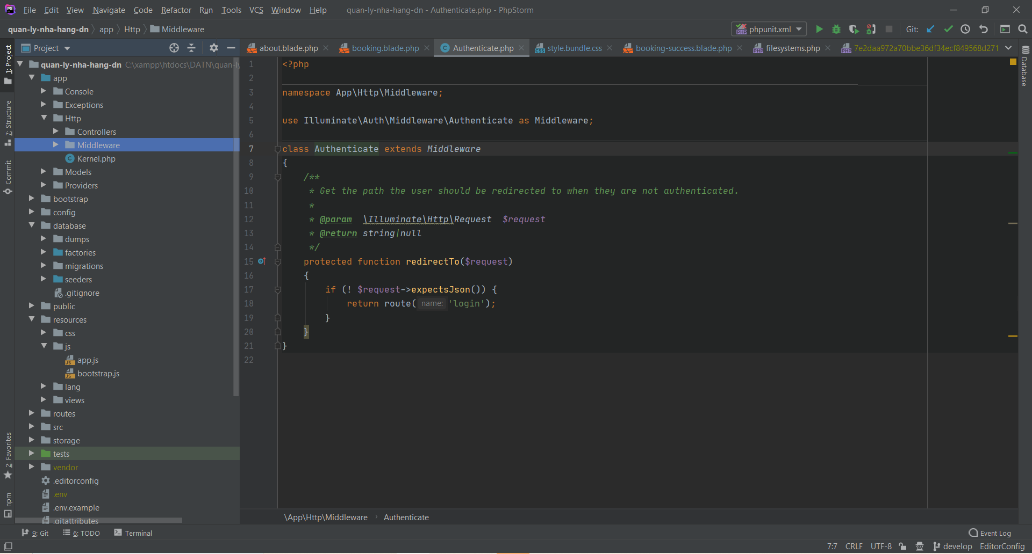

Hình 1.1 Giao diện PHPStorm

JetBrains PhpStorm được sử dụng chủ yếu bởi các nhà phát triển web, những người cần những công cụ thích hợp để chỉnh sửa PHP, HTML, CSS, JavaScript và các tập tin XML.

PhpStorm giúp người dùng tạo và chỉnh sửa mã nguồn bất kể ngôn ngữ lập trình mà họ đang sử dụng. Như bất kỳ trình soạn thảo IDE khác, nó đi kèm với các tính năng cơ bản như đánh dấu trang, hoàn thành mã, phóng to thu nhỏ, các điểm ngắt, vv. Tuy nhiên, nó có chứa các tính năng khác nhau như các macro, phân tích mã và nhanh chóng chuyển hướng để làm cho công việc của bạn dễ dàng hơn nhiều.

PhpStorm được phát triển bằng ngôn ngữ Java do đó thừa hưởng rất nhiều lợi ích từ ngôn ngữ này, phần mềm chạy rất nhanh trên Linux, thích hợp code PHP, tối ưu việc sử dụng tài nguyên,v.v…

### Xampp

Xampp là phần mềm Web Server thuộc bản quyền của GNU General Public Licence, XAMPP do Apache Friends phân phối và phát triển. Đây là chương trình tạo máy chủ Web được tích hợp sẵn Apache, PHP, MySQL, FTP Server, Mail Server và các công cụ như phpMyAdmin.

XAMPP chính là một phần mềm cho phép chúng ta giả lập môi trường Server Hosting. Nhờ server Hosting giả định này, chúng ta có thể chạy thử một website ngay trên chiếc máy vi tính của mình mà không cần thiết phải mua Hosting hay VPS.

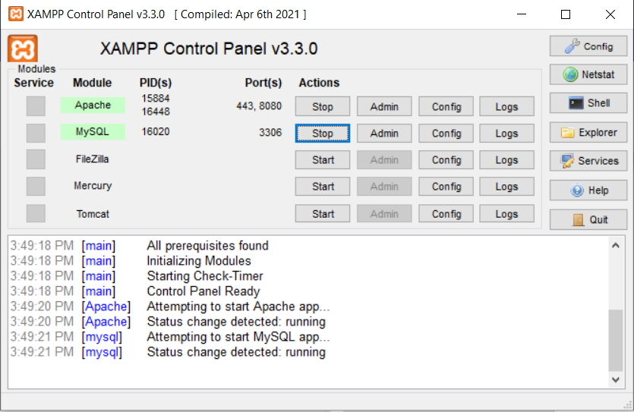

Hình 1.2 Giao diện Xampp

Ưu điểm của Xampp:

* Tích hợp nhiều tính năng như Apache, PHP, MySQL…
* Mã nguồn mở.

Nhược điểm của Xampp:

* Không được hỗ trợ cấu hình Module.
* Dung ượng Xampp tương đối nặng.
* Không có nhiều phiên bản cho từng thành phần của server như Apache, PHP, MySQL…

## Công nghệ

### Laravel

Laravel là một PHP Framework mã nguồn mở miễn phí, được phát triển bởi Taylor Otwell với phiên bản đầu tiên được ra mắt vào tháng 6 năm 2011. Laravel ra đời nhằm mục đích hỗ trợ phát triển các ứng dụng web, dựa trên mô hình MVC (Model – View – Controller).

Laravel hiện được phát hành theo giấy phép MIT, với source code được lưu trữ tại Gitthub.

Theo W3Techs, PHP được sử dụng cho 82% website, các tên tuổi lớn có thể kể đến như Flickr, Facebook, WordPress,...PHP là ngôn ngữ lập trình phía máy chủ tuyệt vời bởi vì nó cho phép bạn tập trung vào các nguyên tắc cơ bản chính, giúp bạn mở rộng bất cứ khi nào cần thiết, phát triển nhanh chóng dễ dàng hơn với các code dễ bảo trì.

Ưu điểm:

* Sử dụng các tính năng mới nhất của PHP.
* Nguồn tài nguyên vô cùng lớn và sẵn có.
* Tích hợp với dịch vụ mail.
* Dễ sử dụng.
* Công cụ tích hợp cho dòng lệnh - Artisan.
* Tính bảo mật cao
* Giảm chu kỳ phát triển sản phẩm.

Nhược điểm:

* Thiếu sự liên kết giữa các phiên bản, nếu cố cập nhật code, có thể khiến cho ứng dụng bị gián đoạn hoặc phá vỡ.
* Framework laravel cũng quá nặng cho ứng dụng di động, khiến việc tải trang trở nên chậm chạp.



Hình 1.3 Laravel Framework

### MySQL

 MySQL là một hệ thống quản trị cơ sở dữ liệu mã nguồn mở (Relational Database Management System, viết tắt là RDBMS) hoạt động theo mô hình client-server. RDBMS là một phần mềm hay dịch vụ dùng để tạo và quản lý các cơ sở dữ liệu (Database) theo hình thức quản lý các mối liên hệ giữa chúng.

MySQL là hệ quản trị cơ sở dữ liệu tự do nguồn mở phổ biến nhất thế giới và được các nhà phát triển rất ưa chuộng trong quá trình phát triển ứng dụng. Vì MySQL là hệ quản trị cơ sở dữ liệu tốc độ cao, ổn định và dễ sử dụng, có tính khả chuyển, hoạt động trên nhiều hệ điều hành cung cấp một hệ thống lớn các hàm tiện ích rất mạnh. Với tốc độ và tính bảo mật cao, MySQL rất thích hợp cho các ứng dụng có truy cập CSDL trên internet. Người dùng có thể tải về MySQL miễn phí từ trang chủ. MySQL có nhiều phiên bản cho các hệ điều hành khác nhau: phiên bản Win32 cho các hệ điều hành dòng Windows, Linux, Mac OS X, Unix, FreeBSD, NetBSD, Novell NetWare, SGI Irix, Solaris, SunOS…



Hình 1.4 MySQL

# PHÂN TÍCH THIẾT KẾ HỆ THỐNG

## Phân tích hiện trạng

Đà Nẵng là thành phố du lịch nhưng tính đến giờ vẫn chưa có hệ thống website giới thiệu các nhà hàng ở địa bàn Thành phố, nhằm giúp du khách thuận tiện hơn trong việc tìm các nhà hàng ngon, gần, hợp ý,... khi đến tham quan.

## Phân tích bài toán

Hệ thống phục vụ cho 3 đối tượng là: Khách du lịch/người có nhu cầu tìm nhà hang, Chủ nhà hàng và Quản trị hệ thống:

* Khách du lịch/người có nhu cầu tìm nhà hàng: khi có nhu cầu tìm nhà hàng thì sẽ truy cập vào trang web để thực hiện thao tác.
* Chủ nhà hàng: có thể quản lý được thông tin nhà hàng của mình, cũng như xem phản hồi khách.
* Quản trị hệ thống: quản lý thông tin danh sách nhà hàng đăng ký, cũng như tương tác với người đăng ký.

## Phân tích đối tượng sử dụng hệ thống

### Quản trị hệ thống

Hệ thống cung cấp cho Quản trị hệ thống các chức năng sau:

* Người quản trị khi chưa có tài khoản thì tạo tài khoản mới, đã có thì đăng nhập quản trị hệ thống.
* Người quản trị hệ thống sau khi đăng nhập có thể:
* Quản lý thông tin danh sách các nhà hàng đăng ký.
* Phê duyệt các nhà hàng đăng ký.

### Chủ nhà hàng

Hệ thống cung cấp cho Chủ nhà hàng các chức năng sau:

* Người quản trị khi chưa có tài khoản thì tạo tài khoản mới, đã có thì đăng nhập quản trị hệ thống.
* Chủ nhà hàng khi chưa có tài khoản thì có thể đăng ký tài khoản.
* Chủ nhà hàng sau khi đăng nhập hệ thống có thể:
* Đăng ký thông tin nhà hàng (gồm tất cả thông tin cần thiết, thực đơn,…).
* Xem lại kết quả đăng ký.
* Điều chỉnh thông tin nhà hàng (thêm ưu đãi, chỉnh sửa thực đơn,…).
* Quản lý khách đặt bàn trước.
* Xem phản hồi của khách.
* Phản hồi lại khách.

### Người dùng

Hệ thống cung cấp cho Khách du lịch/người có nhu cầu tìm nhà hàng các chức năng sau:

- Khách du lịch/người có nhu cầu tìm nhà hàng khi chưa có tài khoản thì có thể đăng ký tài khoản.

- Khách du lịch/người có nhu cầu tìm nhà hàng sau khi đăng nhập hệ thống có thể:

* Tìm nhà hàng kèm theo điều kiện (tầm giá, địa điểm, món ăn…).
* Xem trước thực đơn của nhà hàng.
* Xem những phản hồi từ những người trải nghiệm trước.
* Xem được danh sách nhà hàng top thuộc điều kiện.
* Đặt bàn trước.
* Xem ưu đãi của nhà hàng.
* Xem được đường đi đến nhà hàng thông qua map.
* Phản hồi về nhà hàng.

## Phân tích yêu cầu chất lượng

Website có giao diện đơn giản, dễ sử dụng.

Ngôn ngữ chính của website là tiếng Việt.

Hệ thống có tính bảo mật, an toàn.

Tốc độ xử lý nhanh chóng, dễ dàng.

### Sơ đồ Usecase

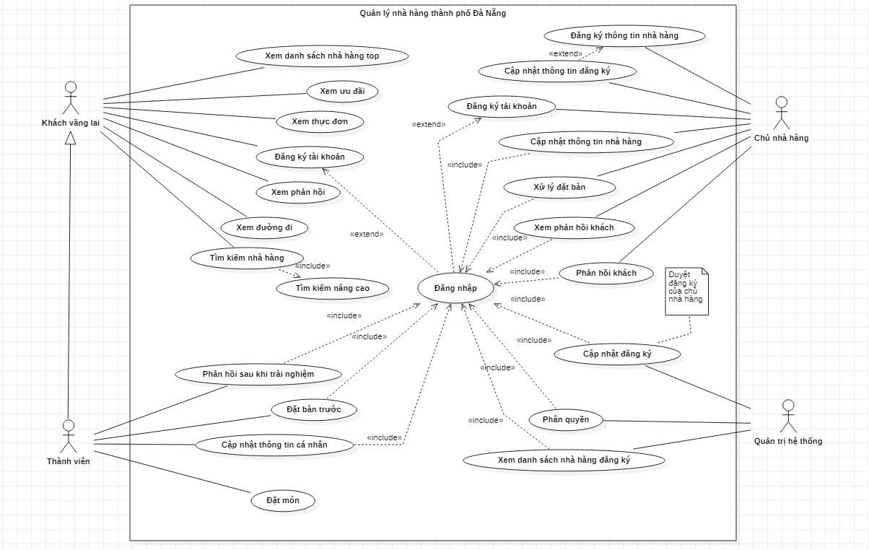

Hình 2.1 Sơ đồ USECASE hệ thống

### Đặc tả chức năng chính

#### Usecase Đăng ký (khách hàng)

|  |  |  |  |
| --- | --- | --- | --- |
| **Mã Usecase** | UC01 | | |
| **Tên Usecase** | Usecase Đăng ký (khách đặt bàn) | | |
| **Tác nhân** | Khách chưa có tài khoản truy cập | | |
| **Mục đích** | Cho phép người truy cập website có thể đăng ký trở thành thành viên để thuận tiện hơn trong quá trình đăng ký hoặc tìm kiếm nhà hàng | | |
| **Điều kiện trước** | Người dùng truy cập vào trang web | | |
| **Input** | * Tên * Email * Mật khẩu * Nhập lại mật khẩu * Số điện thoại | | |
| **Output** | Nếu đăng ký thành công -> Người dùng là thành viên của hệ thống. Nếu đăng ký không thành công -> Thông báo lỗi, mời đăng ký lại. | | |
| **Luồng sự kiện** |  | **Tác nhân** | **Hệ thống phản hồi** |
| 1 | Chọn chức năng đăng ký thành viên |  |
| 2 |  | Đưa ra giao diện đăng ký thành viên |
| 3 | Nhập thông tin đăng ký |  |
| 4 | Nhấn nút "Đăng ký" |  |
| 5 |  | Hệ thống xác nhận thông tin, nếu hợp lệ, hệ thống tiếp nhận thông tin đưa ra thông báo đăng ký thành công. |
| 6 |  | Chuyển đến trang đăng nhập |
| **Luồng thay thế và các ngoại lệ** |  |  | Nếu dữ liệu nhập không hợp lệ, hệ thống đưa ra thông báo và yêu cầu nhập lại. |
| **Điều kiện sau** | Hệ thống gửi thông tin lên server để lưu vào cơ sở dữ liệu | | |
| **Điều kiện thoát** | * Khi chức năng thực hiện thành công * Khi người dùng chọn thoát khỏi hệ thống | | |

Hình 2‑2 Bảng mô tả usecase cập nhật sự kiện

#### Usecase Đăng ký của chủ nhà hàng

|  |  |  |  |
| --- | --- | --- | --- |
| **Mã Usecase** | UC02 | | |
| **Tên Usecase** | Usecase Đăng ký (chủ nhà hàng) | | |
| **Tác nhân** | Chủ nhà hàng chưa có tài khoản truy cập | | |
| **Mục đích** | Cho phép người truy cập website có thể đăng ký trở thành thành viên để thuận tiện hơn trong quá trình đăng ký hoặc tìm kiếm nhà hàng | | |
| **Điều kiện trước** | Người dùng truy cập vào trang web | | |
| **Input** | * Tên * Email * Mật khẩu * Nhập lại mật khẩu * Số điện thoại | | |
| **Output** | Nếu đăng ký thành công -> Người dùng là thành viên của hệ thống. Nếu đăng ký không thành công -> Thông báo lỗi, mời đăng ký lại. | | |
| **Luồng sự kiện** |  | **Tác nhân** | **Hệ thống phản hồi** |
| 1 | Chọn chức năng đăng ký thành viên |  |
| 2 |  | Đưa ra giao diện đăng ký thành viên |
| 3 | Nhập thông tin đăng ký |  |
| 4 | Nhấn nút "Đăng ký" |  |
| 5 |  | Hệ thống xác nhận thông tin, nếu hợp lệ, hệ thống tiếp nhận thông tin đưa ra thông báo đăng ký thành công. |
| 6 |  | Chuyển đến trang đăng nhập |
| **Luồng thay thế và các ngoại lệ** |  |  | Nếu dữ liệu nhập không hợp lệ, hệ thống đưa ra thông báo và yêu cầu nhập lại. |
| **Điều kiện sau** | Hệ thống gửi thông tin lên server để lưu vào cơ sở dữ liệu | | |
| **Điều kiện thoát** | * Khi chức năng thực hiện thành công * Khi người dùng chọn thoát khỏi hệ thống | | |

Hình 2‑3 Bảng mô tả usecase đăng ký tham gia sự kiện

#### Usecase Đăng nhập

|  |  |  |  |
| --- | --- | --- | --- |
| **Mã Usecase** | UC03 | | |
| **Tên Usecase** | Usecase Đăng nhập | | |
| **Tác nhân** | Quản trị viên, thành viên | | |
| **Mục đích** | - Cho phép thành viên đăng nhập vào hệ thống để đăng ký nhà hàng, tìm kiếm nhà hàng.  - Cho phép quản trị viên đăng nhập vào hệ thống để thực thực hiện các yêu cầu nghiệp vụ quản lý nhà hang trên địa bàn. | | |
| **Điều kiện trước** | Người dùng truy cập vào trang web, tài khoản đã được đăng ký. | | |
| **Input** | * Email * Mật khẩu | | |
| **Output** | - Nhập Email và mật khẩu đúng -> Thông báo đăng nhập thành công -> Lưu phiên đăng nhập của người dùng vào hệ thống.  - Nhập Email sai hoặc mật khẩu sai -> thống báo đăng nhập thất bại, yên cầu đăng nhập lại. | | |
| **Luồng sự kiện** |  | **Tác nhân** | **Hệ thống phản hồi** |
| 1 | Chọn chức năng đăng nhập |  |
| 2 |  | Đưa ra giao diện đăng nhập |
| 3 | Nhập thông tin (email, mật khẩu) |  |
| 4 | Nhấn nút "Đăng nhập" |  |
| 5 |  | Hệ thống xác nhận thông tin, nếu hợp lệ, hệ thống tiếp nhận thông tin đưa ra giao diện trang chủ. |
| **Luồng thay thế và các ngoại lệ** |  |  | Nếu dữ liệu nhập không hợp lệ, hệ thống đưa ra thông báo nhập sai thông tin và yêu cầu nhập lại. |
| **Điều kiện thoát** | * Khi chức năng thực hiện thành công * Khi người dùng chọn thoát khỏi hệ thống | | |

#### Usecase Cập nhật thông tin cá nhân

|  |  |  |  |
| --- | --- | --- | --- |
| **Mã Usecase** | UC04 | | |
| **Tên Usecase** | Usecase Cập nhật thông tin cá nhân | | |
| **Tác nhân** | Quản trị viên, thành viên | | |
| **Mục đích** | Cho phép người dùng cập nhật thông tin cá nhân khi có sự thay đổi, chỉnh sửa. | | |
| **Điều kiện trước** | Người dùng đã đăng nhập vào hệ thông. | | |
| **Input** | Cập nhật lại các thông tin đã đăng ký và bổ sung thêm các thông tin sau:   * Tên * Số điện thoại * Email * Tài khoản ngân hàng | | |
| **Output** | Cập nhật thông tin hợp lệ, chính xác -> thông báo cập nhật thành công.  Cập nhật thông tin không hợp lệ với các ràng buộc của hệ thống quy định -> thống báo cập nhật sai, yêu cầu cập nhật lại. | | |
| **Luồng sự kiện** |  | **Tác nhân** | **Hệ thống phản hồi** |
| 1 | Chọn chức năng cập nhật thông tin cá nhân |  |
| 2 |  | Đưa ra giao diện cập nhật thông tin cá nhân |
| 3 | Nhập thông tin cần cập nhật |  |
| 4 | Nhấn nút "Cập nhật" |  |
| 5 |  | Hệ thống xác nhận thông tin, nếu hợp lệ hệ thống tiếp nhận thông tin đưa ra thông báo cập nhật thành công. |
| 6 |  | Xuất ra các thông tin kết quả mà người dùng đã cập nhật. |
| **Luồng thay thế và các ngoại lệ** |  |  | Nếu dữ liệu nhập không hợp lệ, hệ thống đưa ra thông báo nhập sai thông tin và yêu cầu nhập lại. |
| **Điều kiện thoát** | * Khi chức năng thực hiện thành công * Khi người dùng chọn thoát khỏi hệ thống | | |

#### Usecase Tìm kiếm nhà hàng

|  |  |  |  |
| --- | --- | --- | --- |
| **Mã Usecase** | UC05 | | |
| **Tên Usecase** | Usecase Tìm kiếm nhà hàng | | |
| **Tác nhân** | Khách | | |
| **Mục đích** | Cho phép khách truy cập trang web có thể tìm nhà hang mà mình muốn. | | |
| **Input** | * Từ khóa cần tìm (tên nhà hàng, tên đường) * Lựa chọn (khoảng giá) | | |
| **Output** | Hiển thị sách đúng với từ khóa tìm kiếm | | |
| **Luồng sự kiện** |  | **Tác nhân** | **Hệ thống phản hồi** |
| 1 | Nhập từ khóa cần tìm ở ô “Tìm kiếm” và chọn thêm ở tính năng “Lọc theo” |  |
| 2 | Nhấn biểu tượng tìm kiếm |  |
| 3 |  | Hệ thống đưa ra danh sách các nhà hàng phù hợp với từ khóa tìm kiếm, nếu không có nhà hàng nào phù hợp với yêu cầu vừa tìm thì để trống |
| **Điều kiện thoát** | * Khi chức năng thực hiện thành công * Khi người dùng chọn thoát khỏi hệ thống | | |

#### Usecase Duyệt nhà hàng đăng ký

|  |  |  |  |
| --- | --- | --- | --- |
| **Mã Usecase** | UC06 | | |
| **Tên Usecase** | Usecase Duyệt nhà hàng đăng ký | | |
| **Tác nhân** | Quản trị viên | | |
| **Mục đích** | Cho phép quản trị viên duyệt nhà hàng gửi yêu cầu đăng. | | |
| **Input** | * Nhà hàng cần duyệt | | |
| **Output** | Duyệt thành công nhà hàng | | |
| **Luồng sự kiện** |  | **Tác nhân** | **Hệ thống phản hồi** |
| 1 | Nhấn xem danh sách yêu cầu |  |
| 2 |  | Hệ thống đưa ra danh sách các nhà hàng chờ duyệt |
| 3 | Nhấn xem chi tiết nhà hàng yêu cầu (nếu cần) |  |
| 4 |  | Hệ thống đưa thông tin chi tiết của nhà hàng đã chọn |
| 5 | Nhấn “xác nhận” |  |
| 6 |  | Hệ thống chuyển trạng thái của nhà hàng từ chờ duyệt thành đã duyệt |
|
| **Điều kiện thoát** | * Khi chức năng thực hiện thành công * Khi người dùng chọn thoát khỏi hệ thống | | |

#### Usecase Duyệt đặt bàn

|  |  |  |  |
| --- | --- | --- | --- |
| **Mã Usecase** | UC07 | | |
| **Tên Usecase** | Usecase Duyệt đặt bàn | | |
| **Tác nhân** | Chủ nhà hàng | | |
| **Mục đích** | Cho phép chủ nhà hàng duyệt yêu câu đặt bàn của khách. | | |
| **Input** | * Yêu cầu cần duyệt | | |
| **Output** | Duyệt thành công yêu cầu | | |
| **Luồng sự kiện** |  | **Tác nhân** | **Hệ thống phản hồi** |
| 1 | Nhấn xem danh sách yêu cầu |  |
| 2 |  | Hệ thống đưa ra danh sách các yêu cầu đặt bàn chờ duyệt |
| 3 | Nhấn xem chi yêu cầu (nếu cần) |  |
| 4 |  | Hệ thống đưa thông tin chi tiết của yêu cầu đã chọn |
| 5 | Nhấn “Xác nhận” |  |
| 6 |  | Hệ thống chuyển trạng thái của yêu cầu từ chờ duyệt thành đã duyệt |
|
| **Điều kiện thoát** | * Khi chức năng thực hiện thành công * Khi người dùng chọn thoát khỏi hệ thống | | |

#### Usecase Đặt bàn, đặt món

|  |  |  |  |
| --- | --- | --- | --- |
| **Mã Usecase** | UC08 | | |
| **Tên Usecase** | Usecase Đặt bàn, đặt món | | |
| **Tác nhân** | Khách đã đăng nhập | | |
| **Mục đích** | Cho phép người truy cập website có thể đặt bàn, đặt món (nếu cần) trước khi đến quán. | | |
| **Điều kiện trước** | Người dùng đã đăng nhập | | |
| **Input** | * Ngày giờ * Số người * Yêu cầu (nếu có) * Số lượng món (nếu đặt món) * Số tiền cọc (nếu đặt cọc) | | |
| **Output** | Đặt bàn thành công | | |
| **Luồng sự kiện** |  | **Tác nhân** | **Hệ thống phản hồi** |
| 1 | Chọn trang đặt bàn, đặt món của nhà hàng |  |
| 2 |  | Đưa ra giao diện đặt bàn, đặt món |
| 3 | Nhập thông tin |  |
| 4 | Nhấn nút "Xác nhận" |  |
| 5 |  | Hệ thống xác nhận thông tin, nếu hợp lệ, hệ thống tiếp nhận thông tin đưa ra thông báo đặt bàn thành công và đợi xác nhận. |
| **Luồng thay thế và các ngoại lệ** |  |  | Nếu dữ liệu nhập không hợp lệ, hệ thống đưa ra thông báo và yêu cầu nhập lại. |
| **Điều kiện sau** | Hệ thống gửi thông tin lên server để lưu vào cơ sở dữ liệu | | |
| **Điều kiện thoát** | * Khi chức năng thực hiện thành công * Khi người dùng chọn thoát khỏi hệ thống | | |

#### Usecase bình luận

|  |  |  |  |
| --- | --- | --- | --- |
| **Mã Usecase** | UC09 | | |
| **Tên Usecase** | Usecase Bình luận | | |
| **Tác nhân** | Khách đã đăng nhập | | |
| **Mục đích** | Cho phép người truy cập website có thể bình luận về quán. | | |
| **Điều kiện trước** | Người dùng đã đăng nhập. | | |
| **Input** | * Nội dung bình luận * Lượt sao | | |
| **Output** | Bình luận thành công | | |
| **Luồng sự kiện** |  | **Tác nhân** | **Hệ thống phản hồi** |
| 1 | Chọn trang nhà hàng |  |
| 2 |  | Đưa ra giao diện nhà hàng |
| 3 | Lăn xuống dưới và nhập thông tin |  |
| 4 | Nhấn nút "Đăng bình luận" |  |
| 5 |  | Hệ thống xác nhận thông tin, nếu hợp lệ, hệ thống tiếp nhận thông tin đưa ra thông báo đặt bàn thành công và đợi xác nhận. |
| **Luồng thay thế và các ngoại lệ** |  |  | Nếu dữ liệu nhập không hợp lệ, hệ thống đưa ra thông báo và yêu cầu nhập lại. |
| **Điều kiện sau** | Hệ thống gửi thông tin lên server để lưu vào cơ sở dữ liệu | | |
| **Điều kiện thoát** | * Khi chức năng thực hiện thành công * Khi người dùng chọn thoát khỏi hệ thống | | |

## Sơ đồ quan hệ

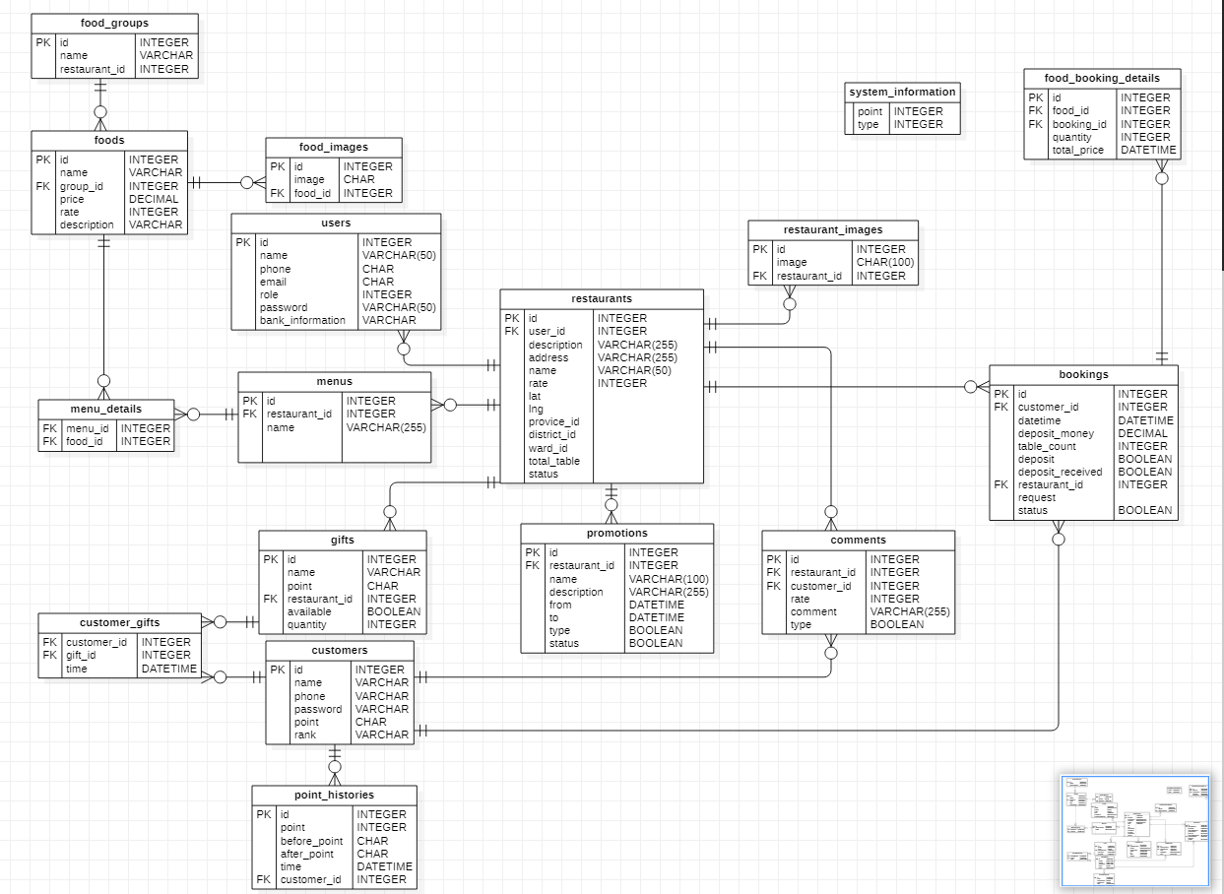

Hình 2.4 Sơ đồ quan hệ dữ liệu

## Thiết kế cơ sở dữ liệu

Bảng 1Bảng mô tả các bảng trong cơ sở dữ liệu

|  |  |  |
| --- | --- | --- |
| **STT** | **Tên bảng** | **Mô tả** |
| 1 | restaurants | * Nhà hàng – lưu thông tin các nhà hàng. * Người dùng có thể xem thông tin nhà hàng, tìm kiếm nhà hàng theo điều kiện. |
| 2 | tables | * Bàn – lưu thông tin bàn. * Người dùng có thể xem thông tin chi tiết mô tả của các bàn ở một nhà hàng. |
| 3 | users | * Người dùng – lưu thông tin ban quản trị, chủ nhà hàng. * Sau khi đăng ký thành viên, người dùng được cấp một tài khoản để đăng nhập và sử dụng hệ thống. |
| 4 | customers | * Khách hàng – lưu thông tin của khách dùng. * Sau khi đăng ký thành viên, khách được cấp một tài khoản để đăng nhập và sử dụng hệ thống. |
| 5 | comments | * Bình luận – lưu danh sách các bình luận của khách về nhà hàng. |
| 6 | bookings | * Yêu cầu – lưu thông tin đặt bàn trước của khách. |
| 7 | booking_details | * Chi tiết yêu cầu đặt bàn – lưu thông tin chi tiết một yêu cầu đặt bàn của khách. |
| 8 | restaurant_images | * Ảnh nhà hàng – lưu ảnh mô tả nhà hàng. |
| 9 | promotions | * Ưu đãi – Lưu ưu đãi của các nhà hàng dành cho khách. |
| 10 | restaurant_branch | * Hệ thống nhà hàng (nếu có). Lưu thông tin chi tiết của từng nhà hàng (và từng nhà hàng trong hệ thông – nếu có). |
| 11 | gifts | * Lưu thông tin quà của một nhà hàng muốn gửi khách. |
| 12 | point_histories | * Lưu thông tin điểm của khách. |
| 13 | menus | * Lưu menu của nhà hàng (nhiều menu nếu có). |
| 15 | foods | * Lưu thông tin chi tiết món ăn của nhà hàng. |
| 16 | food_groups | * Lưu tên nhóm món ăn của nhà hàng. |
| 17 | customer_gifts | * Lưu ác quà khách hàng đang có. |
| 18 | food_images | * Lưu các ảnh của từng món ăn. |
| 19 | food_booking  _details | * Lưu chi tiết món ăn đặt trước (nếu có). |
| 20 | system  _information | * Lưu hạn mức điểm theo đặt bàn, đánh giá,.. |

Bảng 2 Bảng restaurants

|  |  |  |  |
| --- | --- | --- | --- |
| **Thuộc tính** | **Kiểu dữ liệu** | **Ràng buộc** | **Giải thích** |
| Id | interger | Khóa chính | Mã nhà hàng |
| user_id | interger | Khóa ngoại | Mã chủ nhà hàng |
| Description | varchar(255) |  | Mô tả nhà hàng |
| Address | varchar(255) |  | Địa chỉ nhà hàng |
| Name | varchar(50) |  | Tên nhà hàng |
| Rate | interger |  | Lượt sao |

Bảng 3Bảng users

|  |  |  |  |
| --- | --- | --- | --- |
| **Thuộc tính** | **Kiểu dữ liệu** | **Ràng buộc** | **Giải thích** |
| Id | interger | Khóa chính | Mã người dùng |
| Name | varchar(50) |  | Tên người dùng |
| Phone | char |  | Số điện thoại người dùng |
| Email | char |  | Địa chỉ mail người dùng |
| Role | interger |  | Phân quyền người dùng |
| Password | varchar(50) |  | Mật khẩu đăng nhập |
| bank_formation | varchar |  | Thông tin tài khoản ngân hàng của chủ nhà hàng |

Bảng 4 Bảng customers

|  |  |  |  |
| --- | --- | --- | --- |
| **Thuộc tính** | **Kiểu dữ liệu** | **Ràng buộc** | **Giải thích** |
| Id | interger | Khóa chính | Mã người dùng |
| Name | varchar(50) |  | Tên người dùng |
| Phone | char |  | Số điện thoại người dùng |
| Point | char |  | Địa tích lũy |
| Rank | interger |  | Hạng người dùng |
| Password | varchar(50) |  | Mật khẩu đăng nhập |

Bảng 5 Bảng tables

|  |  |  |  |
| --- | --- | --- | --- |
| **Thuộc tính** | **Kiểu dữ liệu** | **Ràng buộc** | **Giải thích** |
| Id | interger | Khóa chính | Mã bàn |
| Name | interger |  | Tên bàn (nếu có) |
| restaurant_id | interger | Khóa ngoại | Mã nhà hàng |
| Description | varchar(255) |  | Địa chỉ mail người dùng |
| Status | boolean |  | Trạng thái đã có người đặt hoặc chưa. |

Bảng 6 Bảng comments

|  |  |  |  |
| --- | --- | --- | --- |
| **Thuộc tính** | **Kiểu dữ liệu** | **Ràng buộc** | **Giải thích** |
| Id | interger | Khóa chính | Mã sao |
| restaurant_id | interger | Khóa ngoại | Mã nhà hàng |
| customer_id | interger | Khóa ngoại | Mã khách hàng |
| Rate | interger |  | Số sao |
| Comment | varchar(255) |  | Nội dung bình luận |
| Type | boolean |  | Comment của món ăn hoặc của nhà hàng |

Bảng 7 Bảng request

|  |  |  |  |
| --- | --- | --- | --- |
| **Thuộc tính** | **Kiểu dữ liệu** | **Ràng buộc** | **Giải thích** |
| Id | interger | Khóa chính | Mã yêu cầu |
| guest_id | interger | Khóa ngoại | Mã khách hàng |
| From | datetime |  | Ngày giờ đặt bàn từ |
| To | datetime |  | Ngày giờ đặt bàn đến |
| deposit_money | decimal |  | Tiền đặt cọc trước |
| Status | boolean |  | Tình trạng đã hủy/đã đặt. |

Bảng 8 Bảng bookings

|  |  |  |  |
| --- | --- | --- | --- |
| **Thuộc tính** | **Kiểu dữ liệu** | **Ràng buộc** | **Giải thích** |
| Id | interger | Khóa chính | Mã chi tiết yêu cầu |
| customer_id | interger | Khóa ngoại | Mã khách hàng |
| restaurant_id | interger | Khóa ngoại | Mã nhà hàng |
| From | datetime |  | Ngày giờ đặt bàn |
| deposit_money | decimal |  | Tiền đặt cọc |
| Status | boolean |  | Tình trạng (hủy) |
| table_count |  |  | Tổng số bàn |
| Deposit | boolean |  | Có cọc hay không |
| deposit_received | boolean |  | Tình trạng nhận cọc (đã nhận) |

Bảng 9 Bảng booking_details

|  |  |  |  |
| --- | --- | --- | --- |
| **Thuộc tính** | **Kiểu dữ liệu** | **Ràng buộc** | **Giải thích** |
| Id | interger | Khóa chính | Mã chi tiết yêu cầu |
| restaurant_id | interger | Khóa ngoại | Mã nhà hàng |
| table_id | interger | Khóa ngoại | Mã bàn |
| booking_id | interger | Khóa ngoại | Mã đặt bàn |

Bảng 10 Bảng promotions

|  |  |  |  |
| --- | --- | --- | --- |
| **Thuộc tính** | **Kiểu dữ liệu** | **Ràng buộc** | **Giải thích** |
| Id | interger | Khóa chính | Mã ưu đãi |
| restaurant_id | interger | Khóa ngoại | Mã nhà hàng |
| Name | varchar(255) |  | Tên ưu đãi |
| Description | varchar(255) |  | Mô tả ưu đãi |
| Status | boolean |  | Trạng thái hiển thị/ẩn |
| From | datetime |  | Từ ngày |
| To | datetime |  | Đến ngày |
| Type | boolean |  | Kiểu giảm giá |

Bảng 11 Bảng restaurant_branchs

|  |  |  |  |
| --- | --- | --- | --- |
| **Thuộc tính** | **Kiểu dữ liệu** | **Ràng buộc** | **Giải thích** |
| Id | interger | Khóa chính | Mã nhà hàng |
| restaurant_id | interger | Khóa ngoại | Mã nhà hàng |
| City | varchar(255) |  | Thành phố |
| District | varchar(255) |  | Quận/huyện |
| Address | varchar(50) |  | Địa chỉ cụ thể |
| total_table | interger |  | Số bàn |
| Phone | interger |  | Số điện thoại |
| lat | decimal |  | Tọa độ |
| lng | decimal |  | Tọa độ |

Bảng 12 Bảng gifts

|  |  |  |  |
| --- | --- | --- | --- |
| **Thuộc tính** | **Kiểu dữ liệu** | **Ràng buộc** | **Giải thích** |
| id | interger | Khóa chính | Mã ưu đãi |
| restaurant_id | interger | Khóa ngoại | Mã nhà hàng |
| name | varchar(255) |  | Tên quà |
| point | varchar(255) |  | Số điểm cần đạt được để nhận |
| available | boolean |  | Trạng thái còn hay không |
| quantity | Interger |  | Số lượng |

Bảng 13 Bảng point_histories

|  |  |  |  |
| --- | --- | --- | --- |
| **Thuộc tính** | **Kiểu dữ liệu** | **Ràng buộc** | **Giải thích** |
| id | interger | Khóa chính | Mã ưu đãi |
| customer_id | interger | Khóa ngoại | Mã khách hàng |
| before_point | char |  | Điểm trước khi cộng |
| after_point | char |  | Điểm sau khi cộng |
| time | datetime |  | Thời gian cập nhật |

Bảng 14 Bảng menus

|  |  |  |  |
| --- | --- | --- | --- |
| **Thuộc tính** | **Kiểu dữ liệu** | **Ràng buộc** | **Giải thích** |
| id | interger | Khóa chính | Mã thực đơn |
| restaurant_id | interger | Khóa ngoại | Mã nhà hàng |
| name | varchar(255) |  | Tên thực đơn (nếu có) |

Bảng 15 Bảng food_groups

|  |  |  |  |
| --- | --- | --- | --- |
| **Thuộc tính** | **Kiểu dữ liệu** | **Ràng buộc** | **Giải thích** |
| id | interger | Khóa chính | Mã nhóm thực đơn |
| name | varchar(255) |  | Tên nhóm thức ăn |

Bảng 16 Bảng foods

|  |  |  |  |
| --- | --- | --- | --- |
| **Thuộc tính** | **Kiểu dữ liệu** | **Ràng buộc** | **Giải thích** |
| id | interger | Khóa chính | Mã món ăn |
| group_id | interger | Khóa ngoại | Mã món ăn |
| name | varchar(255) |  | Tên món ăn |
| rate | integer |  | Số đánh giá sao của món ăn |
| description | varchar(255) |  | Mô tả món ăn |

Bảng 17 Bảng food_booking_details

|  |  |  |  |
| --- | --- | --- | --- |
| **Thuộc tính** | **Kiểu dữ liệu** | **Ràng buộc** | **Giải thích** |
| id | interger | Khóa chính | Mã chi tiết đặt món |
| food_id | interger | Khóa ngoại | Mã món ăn |
| booking_id | integer | Khóa ngoại | Mã yêu cầu |
| quantity | integer |  | Số lượng |
| total_price | decimal |  | Tổng tiền các món |

Bảng 18 Bảng restaurant_images

|  |  |  |  |
| --- | --- | --- | --- |
| **Thuộc tính** | **Kiểu dữ liệu** | **Ràng buộc** | **Giải thích** |
| id | interger | Khóa chính | Mã ảnh nhà hàng |
| restaurant_id | interger | Khóa ngoại | Mã nhà hàng |
| name | char(100) |  | Link ảnh nhà hàng |

Bảng 19 Bảng customer_gifts

|  |  |  |  |
| --- | --- | --- | --- |
| **Thuộc tính** | **Kiểu dữ liệu** | **Ràng buộc** | **Giải thích** |
| customer_id | interger | Khóa ngoại | Mã khách hàng |
| gift_id | interger | Khóa ngoại | Mã quà |
| time | datetime |  | Ngày nhận |

Bảng 20 Bảng system_information

|  |  |  |  |
| --- | --- | --- | --- |
| **Thuộc tính** | **Kiểu dữ liệu** | **Ràng buộc** | **Giải thích** |
| point | interger | Khóa ngoại | Điểm |
| type | interger | Khóa ngoại | Loại điểm |

# TRIỂN KHAI ỨNG DỤNG

## Kết quả triển khai

### Quản trị hệ thống

#### Màn hình danh sách nhà hàng chờ duyệt

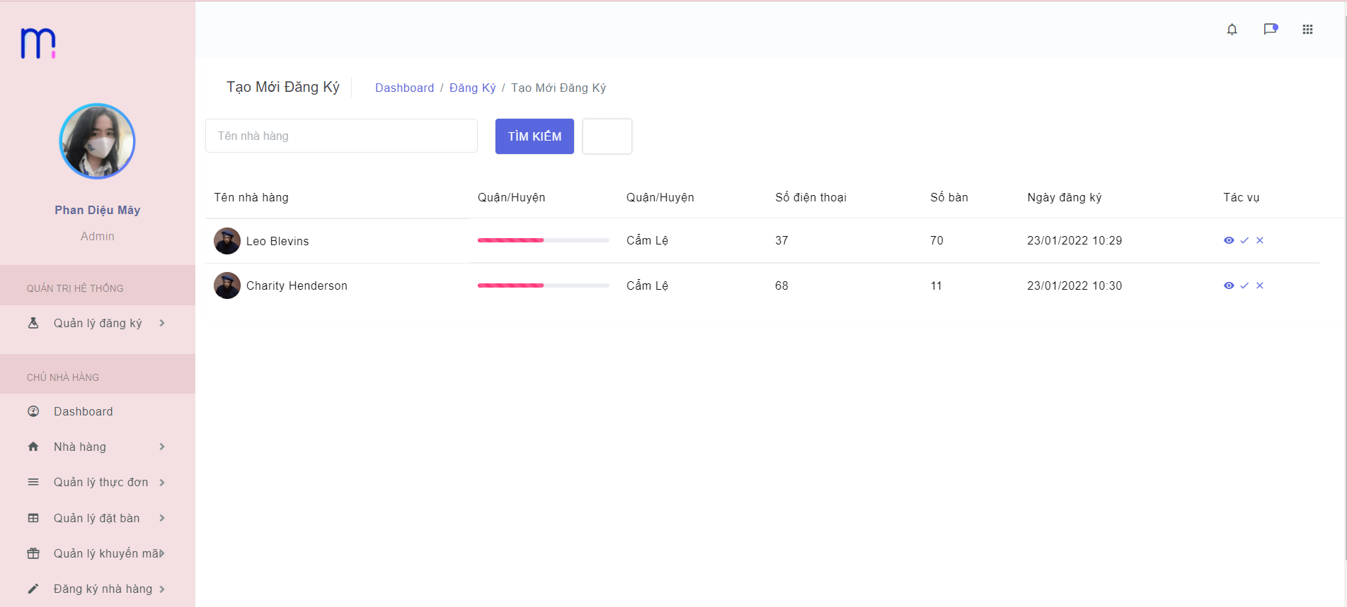

Hình 3.1.2 Màn hình danh sách nhà hàng chờ duyệt

#### Màn hình carh báo duyệt nhà hàng

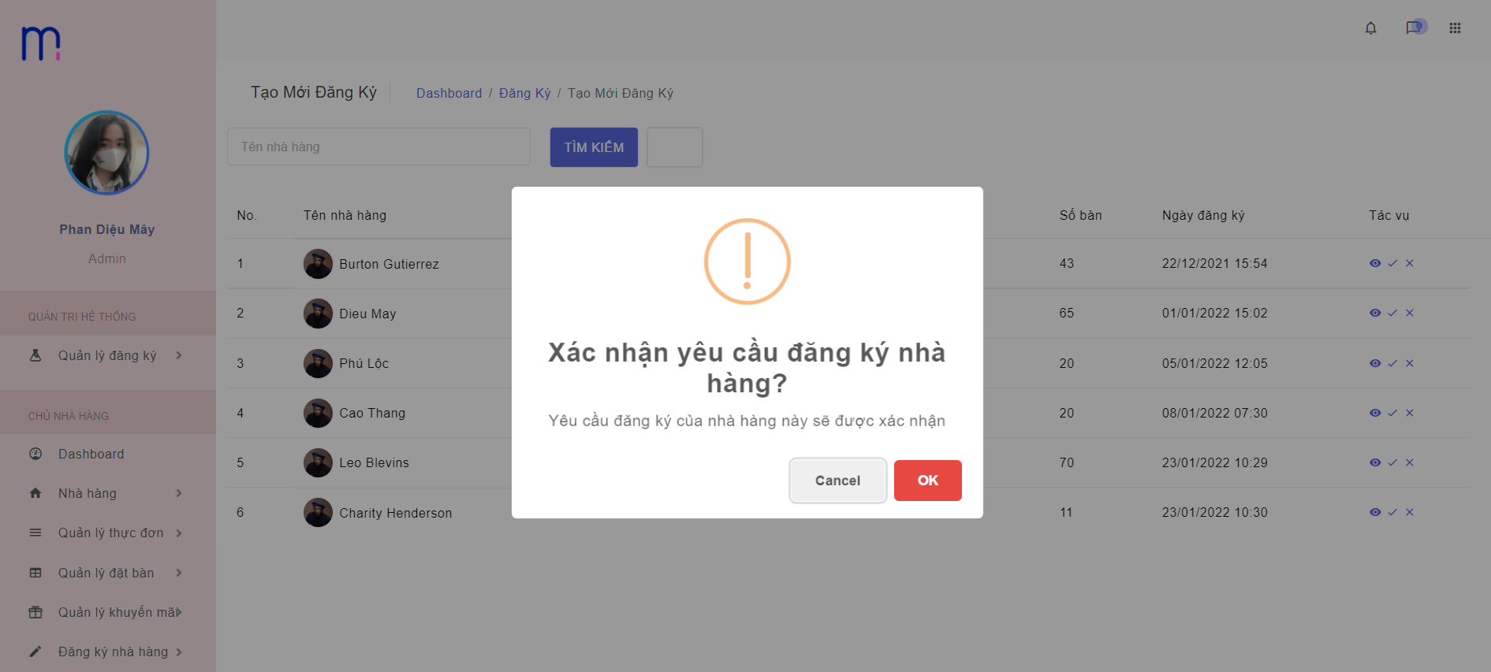

Hình 3.1.3 Màn hình cảnh báo duyệt nhà hàng

#### Màn hình danh sách nhà hàng (chung)



Hình 3.1.2 Màn hình danh sách nhà hàng (chung)

### Chủ nhà hàng

#### Màn hình đăng ký

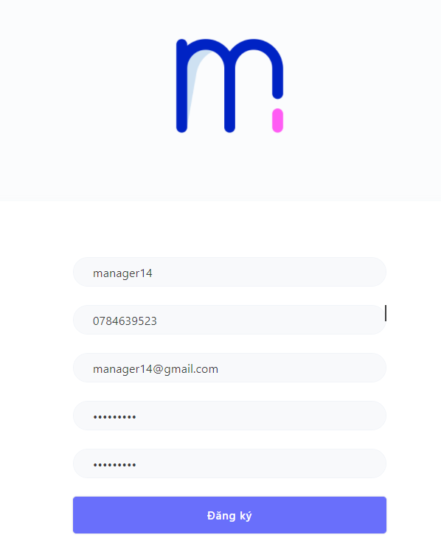

Hình 3.1.4 Màn hình đăng ký

#### Màn hình đăng nhập

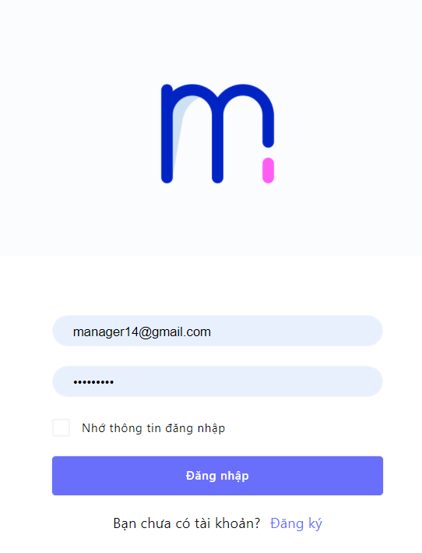

Hình 3.1.5 Màn hình đăng nhập

#### Màn hình đăng ký nhà hàng

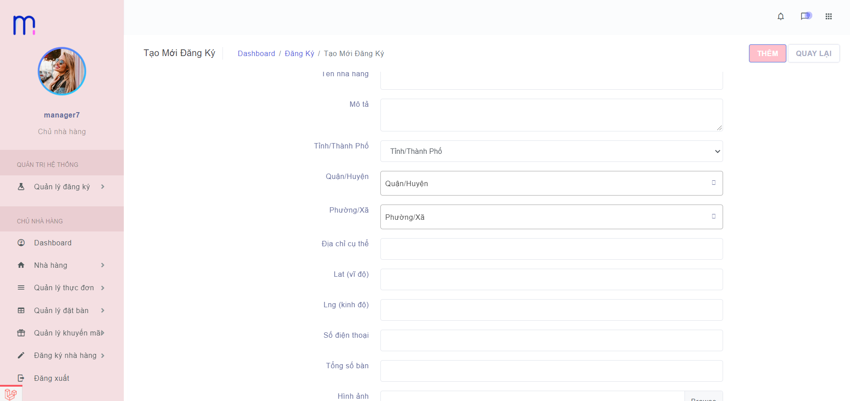

Hình 3.1.6 Màn hình đăng ký nhà hàng

#### Màn hình đăng ký nhà hàng thành công

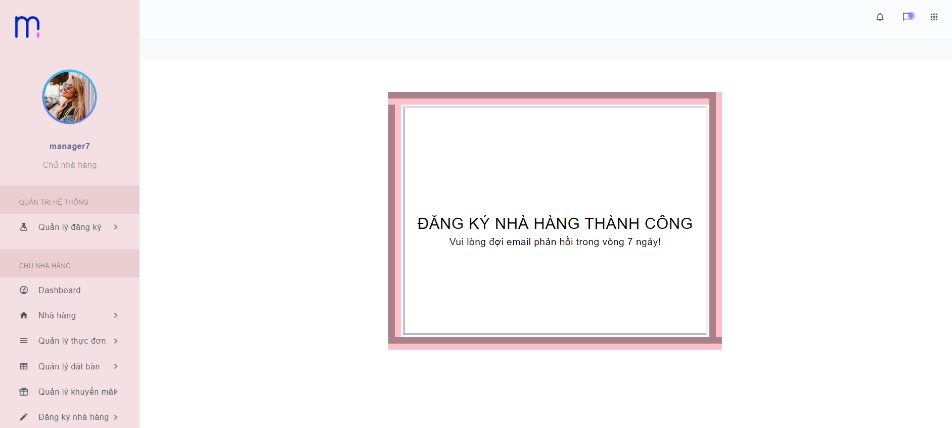

Hình 3.1.6 Màn hình đăng ký nhà hàng thành công

#### Màn hình tạo thực đơn, tạo món ăn, tạo nhóm món ăn khi nhà hàng chưa được duyệt

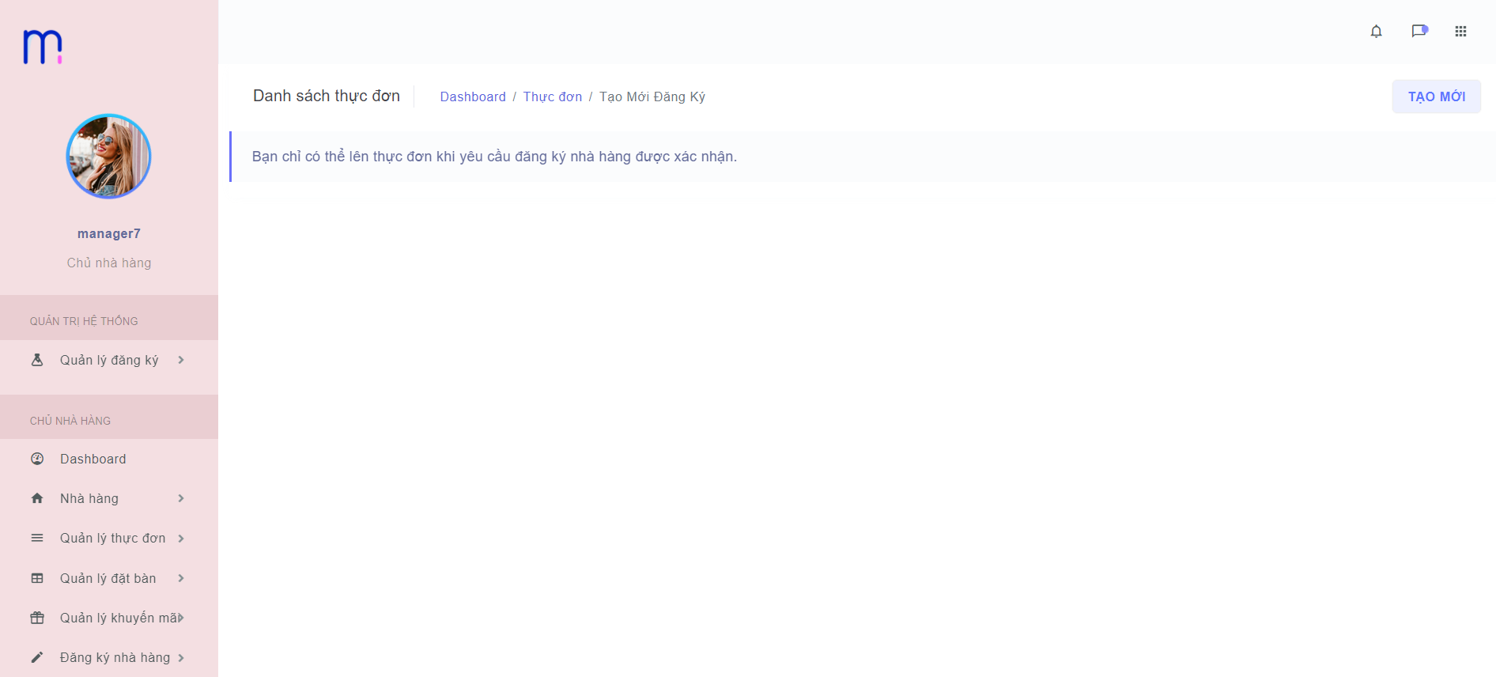

Hình 3.1.6 Màn hình tạo thực đơn, tạo món ăn, tạo nhóm món ăn khi nhà hàng chưa được duyệt

#### Màn hình tạo nhóm món ăn khi nhà hàng được duyệt

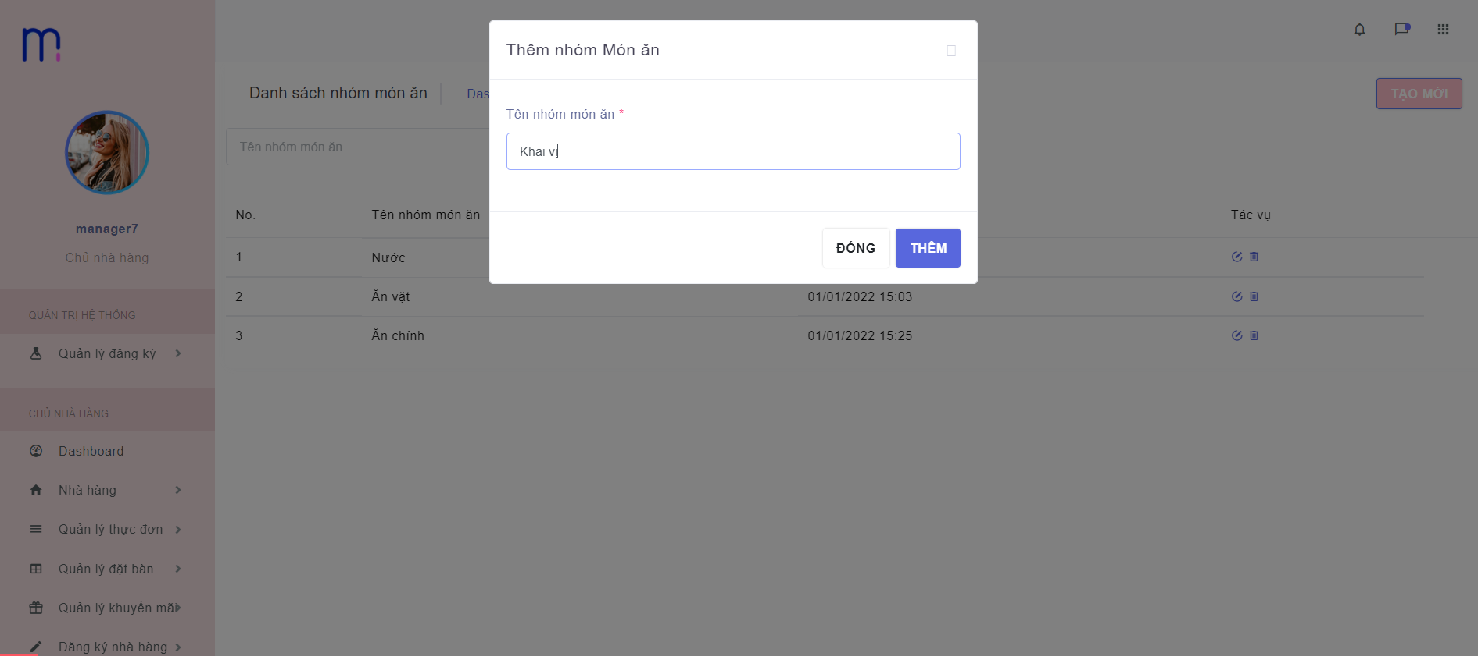

Hình 3.1.6 Màn hình tạo nhóm món ăn khi nhà hàng được duyệt

#### Màn hình tạo món ăn khi nhà hàng được duyệt

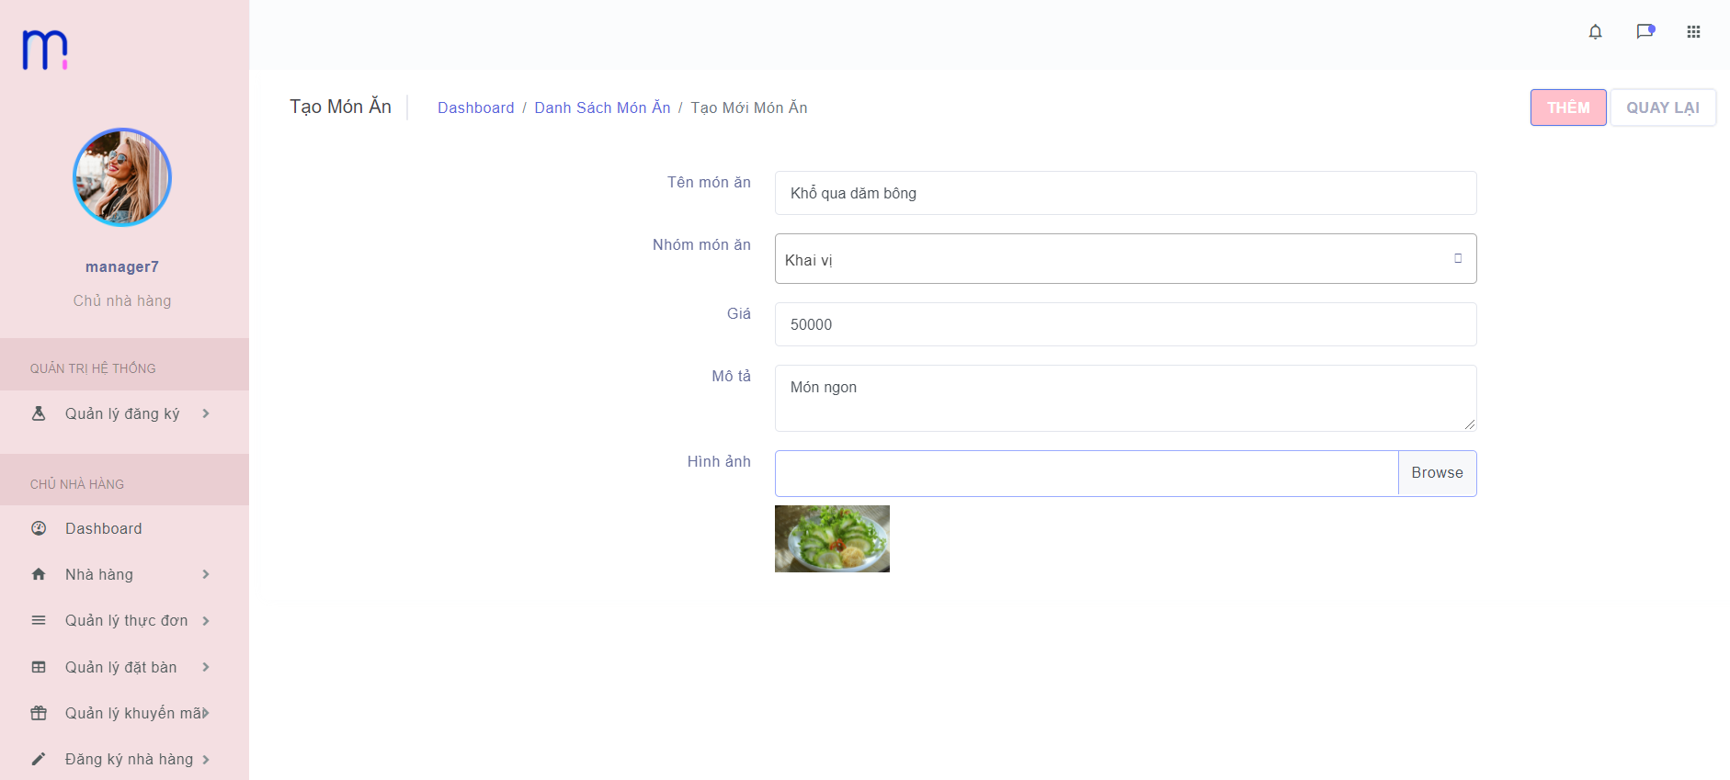

Hình 3.1.6 Màn hình tạo món ăn khi nhà hàng được duyệt

#### Màn hình lên thực đơn khi nhà hàng được duyệt

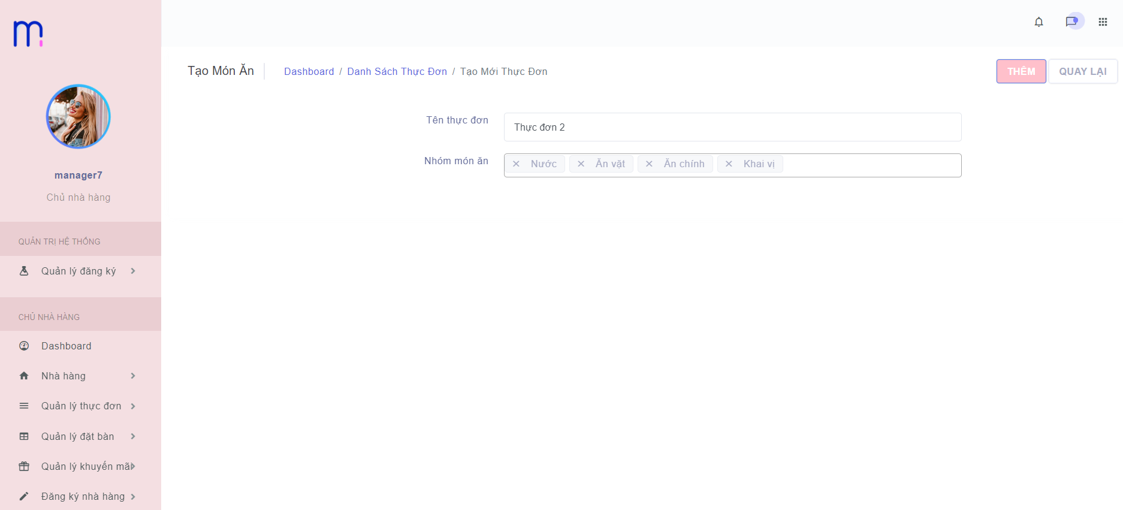

Hình 3.1.6 Màn hình lên thực đơn khi nhà hàng được duyệt

#### Màn hình danh sách thực đơn

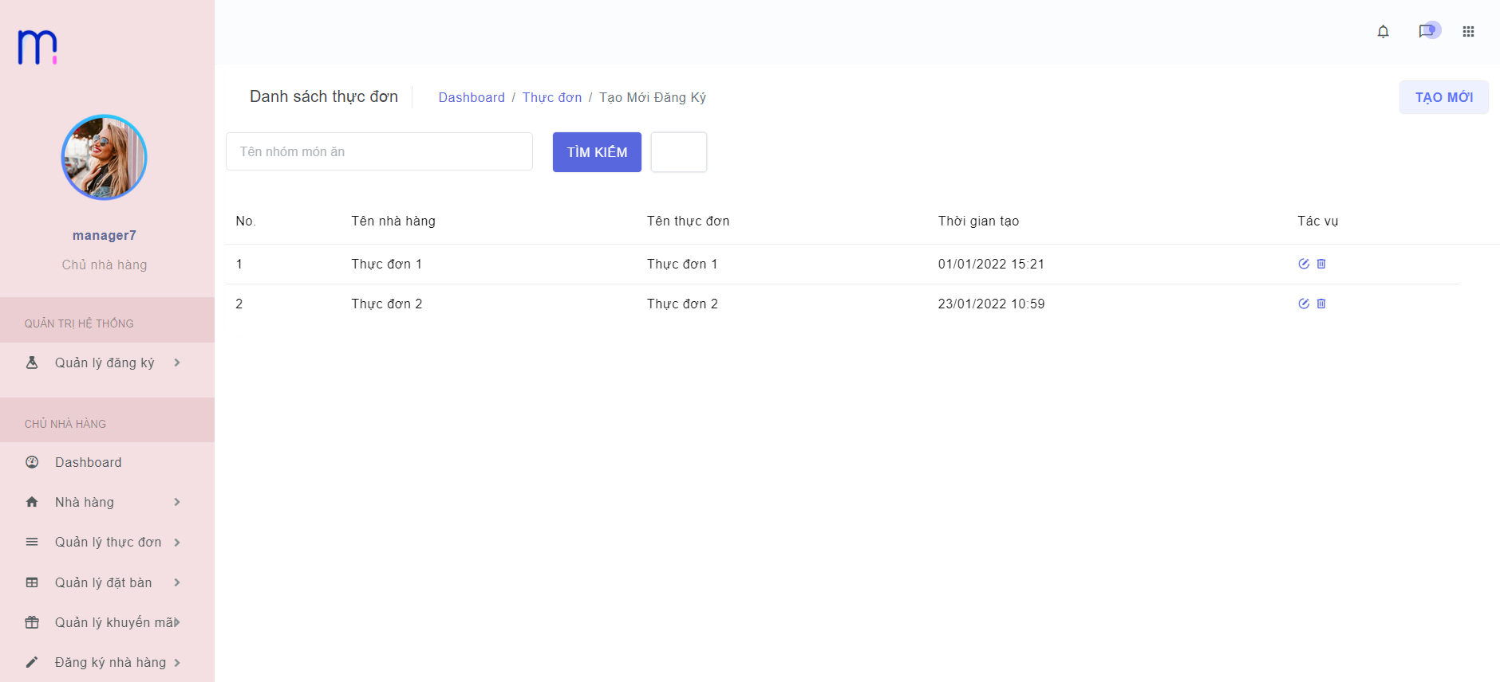

Hình 3.1.6 Màn hình danh sách thực đơn

#### Màn hình danh sách món ăn

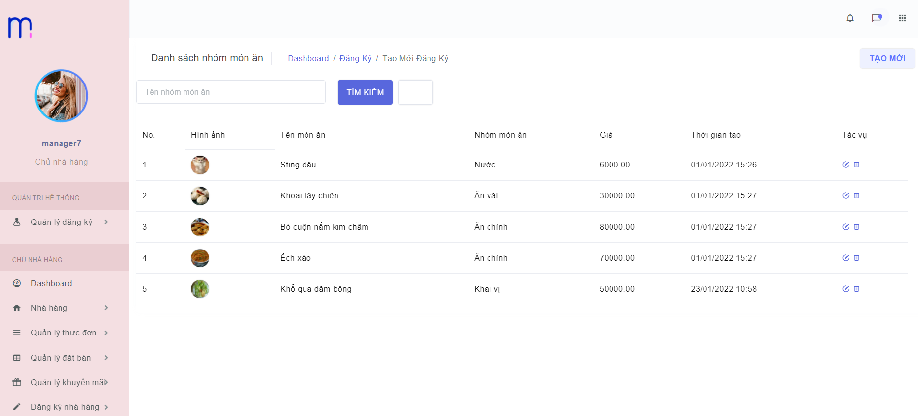

Hình 3.1.6 Màn hình danh sách món ăn

#### Màn hình danh sách nhóm món ăn

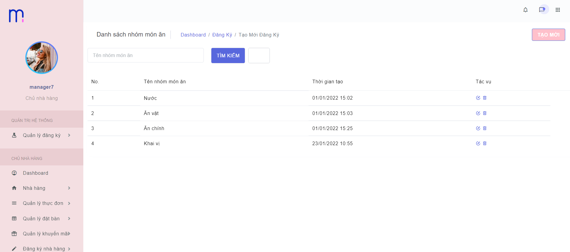

Hình 3.1.6 Màn hình danh sách nhóm món ăn

#### Màn hình danh sách đặt bàn của khách

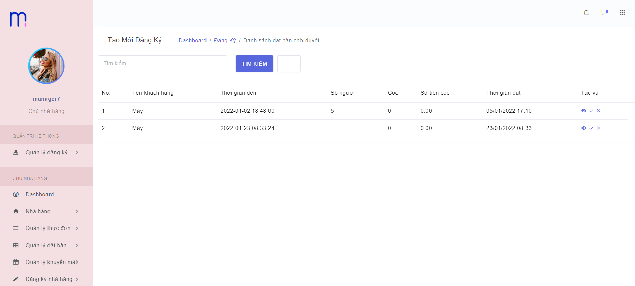

Hình 3.1.6 Màn hình danh sách đơn đặt bàn của khách

#### Màn hình chi tiết đơn đặt bàn của khách

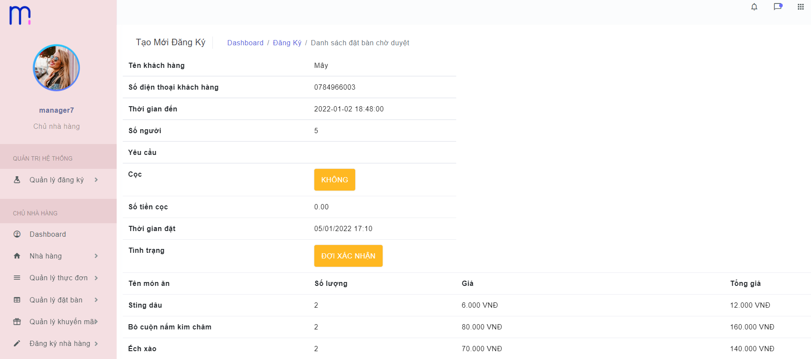



Hình 3.1.6 Màn hình chi tiết đơn đặt bàn của khách

### Người dùng

#### Màn hình trang chủ hiển thị danh sách nhà hàng

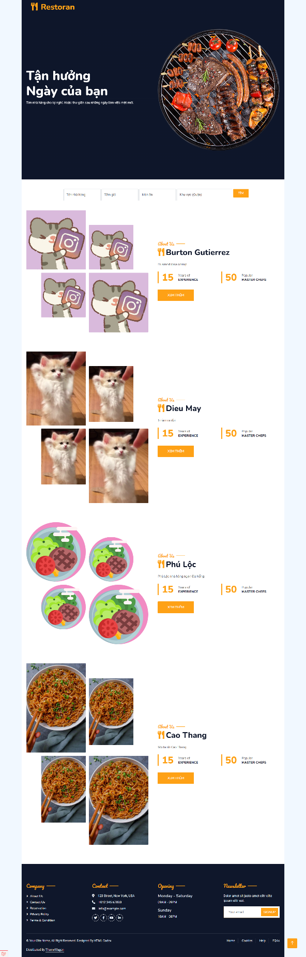

Hình 3.1.6 Màn hình trang chủ hiển thị danh sách nhà hàng

#### Màn hình xem chi tiết nhà hàng

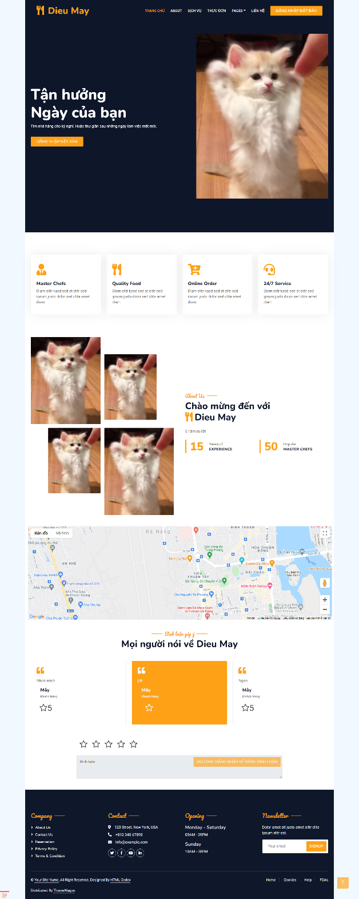

#### Màn hình đăng ký

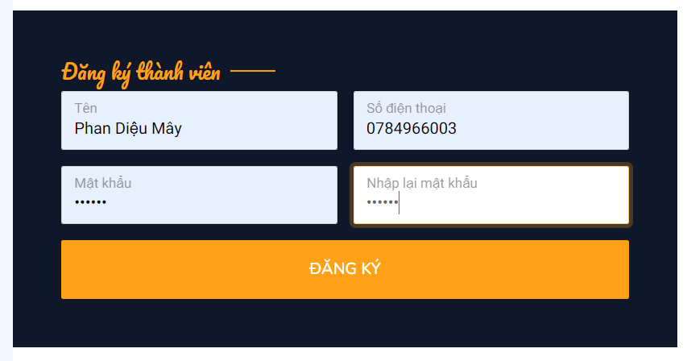

#### Màn hình đăng nhập

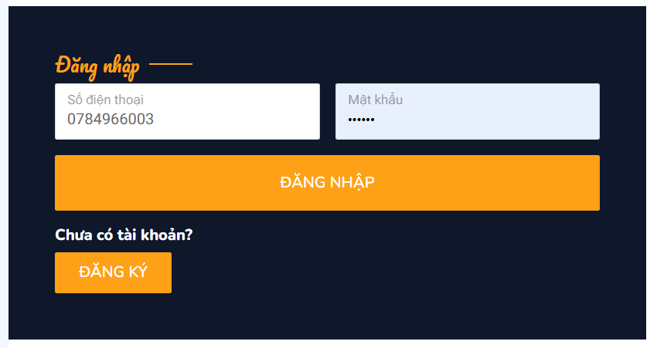

#### Màn hình đặt bàn và món sau khi đăng nhập

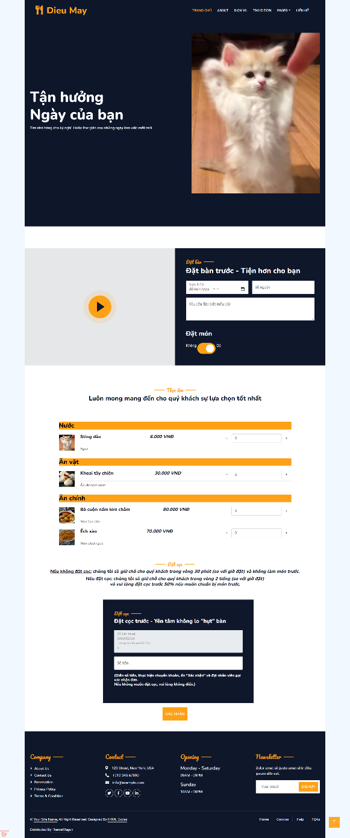

#### Màn hình đặt bàn thành công

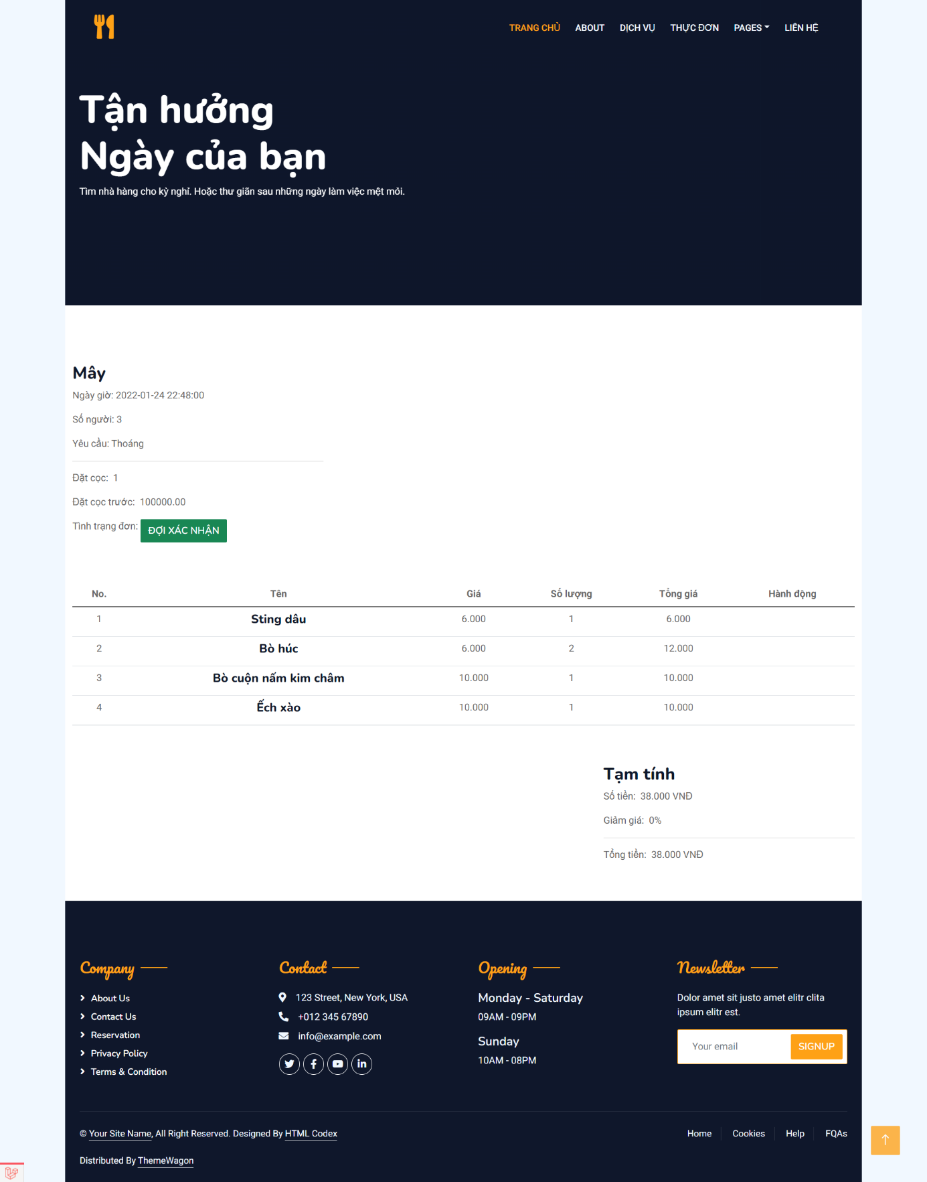

#### Màn hình bình luận sau khi đăng nhập

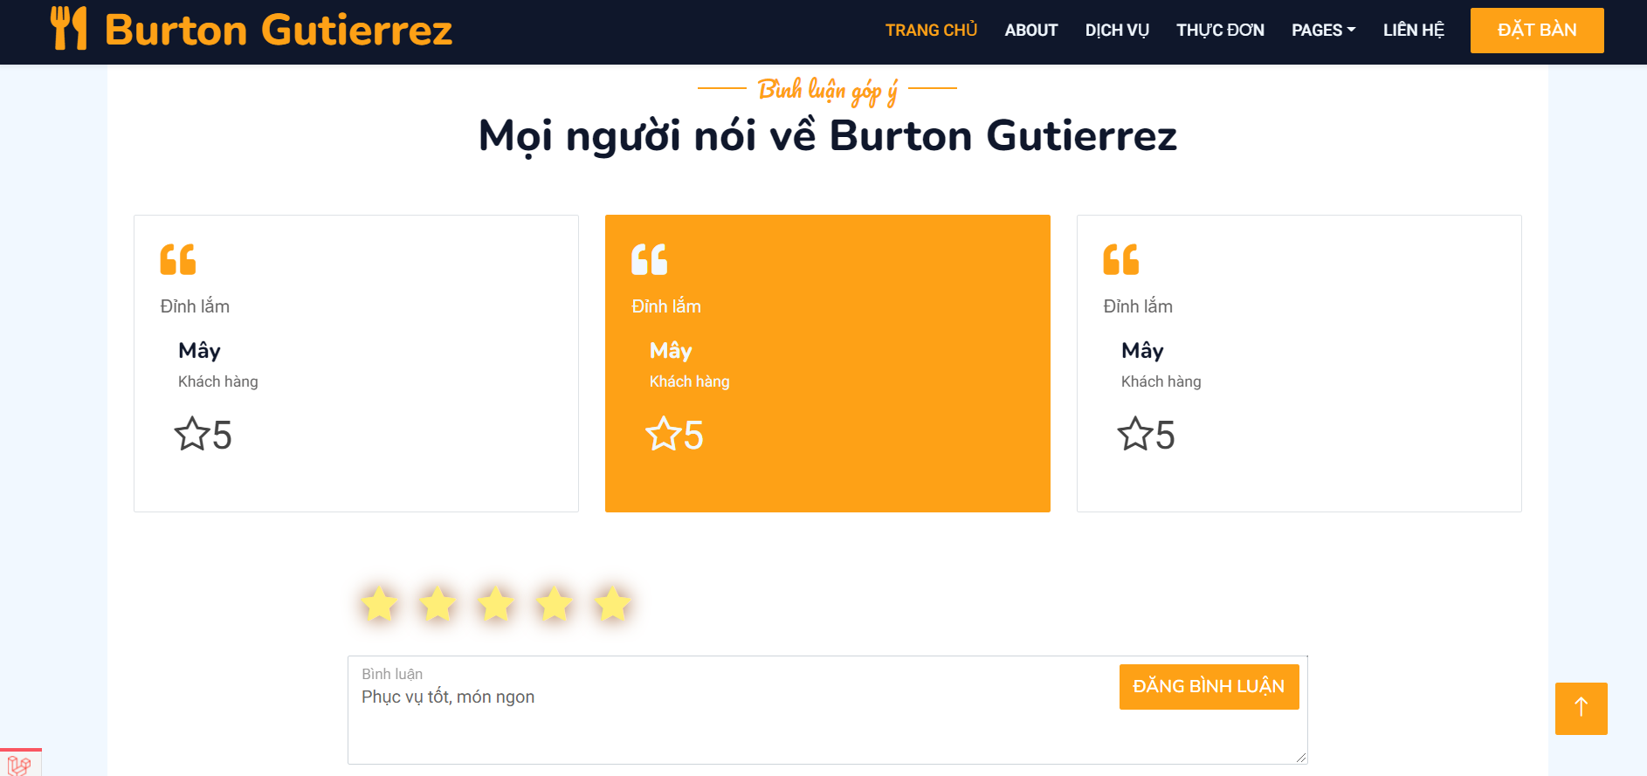

#### 

**KẾT LUẬN VÀ HƯỚNG PHÁT TRIỂN**

1. **Kết quả đạt được**
   1. **Về mặt lý thuyết**

* Tìm hiểu, sử dụng và áp dụng thực tế ngôn ngữ PHP và Laravel Framework.
* Làm quen và sử dụng thành thạo các phần mềm liên quan.
  1. **Về mặt ứng dụng**

Website “Quản lý nhà hàng trên địa bàn thành phố Đà Nẵng” đã được triển khai và thực hiện được những chức năng như:

* Giao diện thân thiện, dễ dàng sử dụng cho người dùng.
* Đăng ký thông tin nhà hàng nhằm quảng bá cho đông đảo du khách hơn.
* Giúp du khách tìm kiếm nhà hàng đủ điều kiện cần.
* Duyệt nhà hàng đăng ký.
* Duyệt thông tin đặt bàn, đặt món.
* Quản lý tài khoản người dùng.
* Thống kê hệ thống.

1. **Thiếu sót**

Website “Quản lý nhà hàng trên địa bàn thành phố Đà Nẵng” đã đáp ứng được những chức năng đề ra của hệ thống, giải quyết được tính cấp thiết của đề tài. Song với kiến thức còn hạn hẹp, ứng dụng đâu đó cũng tồn tại nhiều lỗi cần khắc phục trong tương lai. Mong nhận được sự đón nhận của người dùng và sự quan tâm, cảm thông và giúp đỡ từ phía người đùng để ứng dụng ngày một hoàn thiện hơn.

1. **Hướng phát triển**

* Tăng mức độ thân thiện với người dùng.
* Tiếp tục phát triển những tính năng nâng cao cho hệ thống.
* Nâng cấp hiệu năng của ứng dụng và bảo mật của thông tin người dùng.
* Đưa ứng dụng phủ rộng khắp các nhà hàng và người dùng cần tìm nhà hàng trên địa bàn thành phố Đà Nẵng, có thể phát triển rộng hơn ở các tỉnh khác.

**TÀI LIỆU THAM KHẢO**

[1] ViHOTH – Phần mềm PHPStorm là gì? Tổng qian về đặc điểm, tính năng, https://vihoth.com/phan-mem-van-phong/jetbrains/phan-mem-phpstorm-la-gi-tong-quan-ve-dac-diem-tinh-nang

[2] SEMTEK – Ưu và nhược điểm của Framework Laravel – Hướng dẫn cài đặt Laravel*,* https://www.semtek.com.vn/framework-laravel/

[3] Hồng Nhi - Phần mềm XAMPP là gì?, <https://wiki.tino.org/phan-mem-xampp-la-gi/>

**PHỤ LỤC**